学 号：201414600207




毕业设计说明书

GRADUATE DESIGN

设计题目：华北理工大学教师通勤车预约管理系统

—管理员子系统

学生姓名：欧春润
专业班级：14计算机1班
学 院：信息工程学院
指导教师：马月坤 教授

2018年05月23日

摘 要
华北理工大学于2016年整体搬至曹妃甸新校区，学校为此专门成立通勤车管理小组，负责全体教职工的乘车事宜。但在具体业务开展过程中，诸多方面遇到瓶颈，浪费了大量的人力、物力和财力。学校急需一套适合我校全体教职工、通勤车管理部门的通勤车预约管理系统。
本课题结合我校全体教职工、通勤车管理部门的实际需求，采用Python Django框架、Bootstrap前端框架、Mysql数据库及Javascript等技术实现了集在线预约、排座、最优通勤车路线动态生成、通勤车调度决策支持于一体的多终端通勤车预约管理子系统。整个系统的开发过程遵循软件工程过程及规范，具体完成了该系统的分析、设计、编码实现、测试及上线维护等环节的相关任务。

关键词 通勤车预约；B/S；自动计算；最优路线

Abstract
North China University of Science and Technology moved to Caofeidian new campus in 2016, The school set up a commuter management team to take charge of the train for all the staff. However, in the course of carrying out the specific business, many bottlenecks are encountered, which wastes a lot of manpower, material resources and financial resources. The school urgently needs a set of commuter management system for all the staff and commuter management departments of our school.
Combined with the actual needs of all the staff and the commuter car management department of our school, the Python Django framework, the Bootstrap front end frame, the Mysql database and Javascript have been adopted to realize the pre operation of the multi terminal commuter car, which integrates on-line reservation, seat arrangement, the dynamic generation of the optimal commuter vehicle route, and the decision support of the commuter vehicle scheduling. About the management subsystem. The development process of the whole system follows the software engineering process and specification, and completes the related tasks of the analysis, design, coding, testing and on-line maintenance of the system.

Keywords bus reservation; B/S; automatic calculation; optimal route;
目 录
摘 要 I
Abstract II
第1章 绪论 1
1.1 研究背景 1
1.2 研究意义 1
1.3 研究目标 2
1.4 主要内容 2
1.5 本章小结 2
第2章 系统开发相关技术 3
2.1开发技术 3
2.1.1 JAVASCRIPT 3
2.1.2 JQUERY 3
2.1.3 AJAX 3
2.1.4 BOOTSTRAP框架 3
2.1.6 PYTHON 4
2.1.7 DJANGO框架 4
2.1.8 MVC模式 5
2.2 开发环境 5
2.2.1 Python环境 5
2.2.2 Django环境 5
2.2.3 MySQL数据库 5
2.2.4 MySQL 数据管理工具 6
2.2.5 JetBrains PyCharm 6
2.2.6 Axure RP原型设计 6
2.2.7 代码管理工具 Git 7
2.3本章小结 7
第3章 子系统需求分析 8
3.1 系统组织机构分析 8
3.2 子系统功能性需求分析 9
3.2.1子系统用户角色分析 9
3.2.2子系统功能分析 9
3.3 本章小结 15
第4章 子系统结构设计 16
4.1 数据库设计 16
4.1.1数据库的概念结构设计E-R图 16
4.1.2数据库的逻辑结构设计 17
4.1.3数据字典 19
4.2 系统的软件体系结构设计 24
4.2.1 软件的B/S结构体系描述 24
4.2.2 B/S结构在本系统中的具体实现 25
4.3 系统功能结构设计 25
4.4 本章小结 26
第5章 系统的详细设计与实现 27
5.1 班车信息管理 27
5.2 预约查询 32
5.3 人员管理 37
5.4 部门管理 38
5.5 通知中心 38
5.6历史查询统计 38
5.7后台定时计算模块 39
5.8 本章小结 42
第6章 应用情况和使用效果 43
结 论 44
参考文献 45
谢 辞 46
注 释 47
附 录 48

第1章 绪论

1.1 研究背景
华北理工大学于2016年整体搬至曹妃甸新校区，学校为方便教职工往返市区和曹妃甸，联合唐山公交公司，开通了通勤车服务,为此学校专门成立了以校长为组长的通勤车管理领导小组来协调相关事务。在具体工作过程中发现以下几个问题：
（1）该小组成员每天需要通过电话、电子邮件等方式落实自己所负责单位的教职工乘车情况。由于我们学校有40个处级单位及3300多名在校教职工，每天各单位的乘车人数、各个乘车点上下车人数和发车线路均不固定。于是造成了数据统计和实际情况严重不符，管理秩序异常混乱，广大教职工意见很大。
（2）每辆车往返费用为1500元，运输成本较高。如果不能对每位老师的预乘车情况进行精准统计的话，那么通勤车管理小组负责调度工作的老师只能大致参考往常的派车情况估计派车数量，就可能造成车辆多派则资源浪费、少派则人员滞留。
由此可见，管理部门手工统计大量数据的乘车信息确实存在很多难以手工解决的问题，解决靠人工各单位逐级收集上报坐车人数的班车服务问题已经刻不容缓。
设计该系统的目的就是为了能够为校车调度管理部门提供精准的车辆调度依据，从根本上改变了原来靠人工各单位逐级收集上报坐车人数所导致的一系列问题；通过信息化手段大大节约了班车配给工作中的人力物力；为我校最大限度的节约了班车资源。

1.2 研究意义
随着时代的不断发展，人们对教育的重视程度也在加深，高校的人数也是日益增多。班车服务是每所高校必不可缺的，但对于一所人数众多的高校，仅靠人工统计来实现调度班车是很难满足需求的。
华北理工大学教师通勤车预约管理系统能够为校车调度管理部门提供了精准的车辆调度依据，从根本上改变了原来靠人工各单位逐级收集上报坐车人数所导致的一系列问题；通过信息化手段大大节约了班车配给工作中的人力物力；能够为我校最大限度的节约班车资源的，为通勤车管理部门提供预约信息查询、预约管理、班车信息配置、个人信息管理、部门管理及系统的维护等。

1.3 研究目标
系统为电脑客户端版，管理员通过登录华北理工大学教师通勤车预约管理系统——管理员子系统，可以看到教师预约信息的车号和座位号，及所有车辆调度详情；可以对站点、线路、班次管理等模块进行管理。

1.4 主要内容
华北理工大学教师通勤车预约管理系统主要以管理系统为主体，实现全体教职工的人员管理、班车配置信息及班车预约信息管理。该系统为公交公司、校级管理员提供各自的业务操作子系统：公交公司车辆调度子系统主要给公交公司管理员提供预约统计和发车详情的查看以及公告的查看、发布和修改等功能；车辆调度人员后台管理子系统以全体教职工的预约信息、班车信息管理为主线，为不同的用户角色提供各自的业务操作子系统，对整个系统进行无缝管理。
本文重点研究了班车、站点、路线、班次等基本信息的维护、车辆调度、车号座位号的自动计算及路线的动态优化。

1.5 本章小结
本章主要介绍了面向华北理工大学全体教职工、公交公司管理员和通勤车管理部门的教师通勤车预约管理子系统的研究背景和研究意义，对本课题所要解决的问题做了一个简要的概括，最后对本课题研究目标以及本文主要内容进行了介绍。

第2章 系统开发相关技术

2.1开发技术

JAVASCRIPT
JavaScript是一种基于对象和事件驱动并具有安全性能的轻量级编程语言，它可以被嵌入到HTML的文件之中，嵌入之后可由所有现代浏览器执行。^{[2]}使用它的目的是与HTML超文本标记语言、Python脚本语言一起实现在一个Web页面中连接多个对象，与Web客户交互作用，从而开发客户端的应用程序。JavaScript 的基本特点是：一种脚本编写语言、基于对象的语言，简单性、安全性、动态性和跨平台性。^{[1]}

2.1.2 JQUERY
jQuery是一个快速的、简洁的、轻量级的js库(压缩后只有21k)，使用户能更方便地处理HTML documents、events、实现动画效果，并且方便地为网站提供AJAX交互^{[3]}。jQuery很好的解决了不同浏览器的兼容问题，插件丰富、开源、免费，内部提供各种js接口可以调用，很方便。jQuery能够很好的实现表现与数据分离，使用的时候，不用再在html里面插入一堆js来调用命令了，只需定义id即可。

2.1.3 AJAX
AJAX 即Asynchronous JavaScript And XML的缩写，也就是异步 JavaScript 及 XML。它不是个全新的技术，而是由XHTML，CSS，JavaScript，XmlHttpRequest，XML，JSON，DOM等多种技术合并在一起产生的，它可以创建更好、更快且交互性更强的 web 应用程序。AJAX 使用 JavaScript 在 web 浏览器与 web 服务器之间来发送和接收数据，可以实现在不刷新整个界面的情况下重新加载页面的部分数据。AJAX技术让网页的响应速度也很迅速。

2.1.4 BOOTSTRAP框架
Bootstrap，来自 Twitter，是目前很受欢迎的前端框架。Bootstrap 是基于 HTML、CSS、JavaScript 的，它简洁灵活，使得 Web 开发更加快捷。^{[4]}Bootstrap提供了优雅的HTML和CSS规范，它即是由动态CSS语言Less写成。它遵循移动设备优先、且所有主流浏览器都支持，最大的特点是响应式设计，能够自适应台式机、平板电脑和手机，这大大减轻了前端开发工作量。在开发过程中，我们可以直接使用bootstrap内置的class属性设置元素的样式，这很好的实现了表现与结构分离的开发模式。^{[5]}

2.1.6 PYTHON
Python是一种面向对象、直译式的计算机程序设计语言，也是一种功能强大的通用型语言，已经具有近二十年的发展历史，成熟且稳定。它包含了一组完善而且容易理解的标准库，能够轻松完成很多常见的任务。Python的语法非常简捷和清晰，与其它计算机程序设计语言最大的不同在于，它采用缩进来定义语句块。Python支持命令式编程、面向对象程序设计、函数式编程、面向切面编程、泛型编程多种编程范式。^{[6]} 与Scheme、Ruby、Perl、Tcl等动态语言一样，Python具备垃圾自动回收功能，能够自动管理内存使用。Python经常被当作脚本语言用于处理系统管理任务和Web编程，然而它也非常适合完成各种高阶任务。Python虚拟机本身几乎可以在所有的操作系统中运行。使用一些诸如py2exe、PyPy、PyInstaller之类的工具可以将Python源代码转换成可以脱离Python解释器执行的程序。Python是支持类和多层继承等的面向对象编程技术。
Python有多种数据类型，代码能打包成模块和包，方便管理和发布，支持异常处理，能有效捕获和处理程序中发生的错误。^{[7]}强大的动态数据类型支持，不同数据类型相加会引发一个异常。Python支持如生成器和列表嵌套等高级编程功能。自动内存碎片管理，有效利用内存资源。强大的类库支持，使编写文件处理、正则表达式，网络连接等程序变得相当容易。Python的交互命令行模块能方便地进行小代码调试和学习。Python易于扩展，可以通过C或C++编写的模块进行功能扩展。Python解析器可作为一个编程接口嵌入一个应用程序中。 Python可运行在多种计算机平台和操作系统中，如各位unix，linux,windows，MacOS,OS/2等等。 Python是开源的，可自由免费使用和发布，并且可用于商业用途以获取利润。

2.1.7 DJANGO框架
本系统结合面向客户定制的印章系统进行设计，确定开发为一个为 B/S 架构的系统。Django 框架是一个开放源代码的 Web 应用框架，由Python 写成。采用了 MVC 的框架模式，即模型 M,视图 V 和控制器 C。使用Django，花极少时间即可构建和维护质量上乘的Web应用。^{[9]}Django是真实世界的应用中成长起来的，它的起源造就她的开源社区，因为Django来自于真实世界中的代码，而不是来自于一个科研项目或者商业产品，她主要集中力量来解决Web开发中遇到的问题，同样也是Django的开发者经常遇到的问题。
Django 中提供了开发网站经常用到的模块，常见的代码都为你写好了，通过减少重复的代码，Django 使你能够专注于 web 应用上有趣的关键性的东西。为了达到这个目标，Django 提供了通用Web开发模式的高度抽象，提供了频繁进行的编程作业的快速解决方法，以及为“如何解决问题”提供了清晰明了的约定。^{[9]}Django的理念是DRY(Don't Repeat Yourself)来鼓励快速开发！

2.1.8 MVC模式
MVC的全名是Model View Controller，是模型(model)－视图(view)－控制器(controller)的缩写，是在20世纪80年代为程序语言Smalltalk发明的一种软件设计模式。它是用一种业务逻辑、数据与界面显示分离的方法来组织代码，将众多的业务逻辑聚集到一个部件里面，在需要改进和个性化定制界面及用户交互的同时，不需要重新编写业务逻辑，达到减少编码的时间。使用MVC模式的目的是实现一种动态的程序设计，使后续对程序的修改和扩展简化，并且使程序某一部分的重复利用成为可能。除此之外，此模式通过对复杂度的简化，使程序结构更加直观。软件系统通过对自身基本部份分离的同时也赋予了各个基本部分应有的功能。

2.2 开发环境

2.2.1 Python环境
下载并安装 python2.7，并更改环境变量进行配置。

2.2.2 Django环境
下载并安装最新的 django 版本。

2.2.3 MySQL数据库
Mysql是最流行的关系型数据库管理系统，在WEB应用方面MySQL是最好的RDBMS(Relational Database Management System：关系数据库管理系统)应用软件之一。^{[12]}MYSQL是一种由 Oracle 公司开发、发布和支持的在web上使用但运行在服务器上的数据库系统。不管在小型还是大型应用程序中，它都是理想的选择。MYSQL是非常快速、可靠且易于使用，并且支持标准的SQL。

2.2.4 MySQL 数据管理工具
Navicat是一个强大的MySQL数据库管理和开发工具。Navicat为专业开发者提供了一套强大的足够尖端的工具，但它对于新用户仍然是易于学习。Navicat,使用了极好的图形用户界面（GUI），可以让你用一种安全和更为容易的方式快速和容易地创建、组织、存取和共享信息。 用户可完全控制 MySQL 数据库和显示不同的管理资料，包括一个多功能的图形化管理用户和访问权限的管理工具，方便将数据从一个数据库移转到另一个数据库中（Local to Remote、Remote to Remote、Remote to Local），进行档案备份。 Navicat 支援 Unicode，以及本地或遥距 MySQL 伺服器多连线，用户可浏览数据库、建立和删除数据库、编辑数据、建立或执行 SQL queries、管理用户权限（安全设定）、将数据库备份/复原、汇入/汇出数据（支援 CSV, TXT, DBF 和 XML 档案种类）等。新版与任何 MySQL 5.0.x 伺服器版本兼容，支援 Triggers，以及 BINARY VARBINARY/BIT 数据种类等的风范。

2.2.5 JetBrains PyCharm
Pycharm是由JetBrains开发的优秀的Python IDE。正如所有其它 JetBrains 集成开发环境一样，PyCharm 具有智能代码编辑器，能理解 Python 的特性并提供卓越的生产力推进工具：自动代码格式化、代码完成、重构、自动导入和一键代码导航等。这些功能在先进代码分析程序的支持下，使 PyCharm 成为 Python 专业开发人员和刚起步人员使用的有力工具。

2.2.6 Axure RP原型设计
Axure RP是一个专业的快速原型设计工具。RP是Rapid Prototyping（快速原型）的缩写。Axure RP是美国Axure Software Solution公司旗舰产品，是一个专业的快速原型设计工具，让负责定义需求和规格、设计功能和界面的专家能够快速创建应用软件或Web网站的线框图、流程图、原型和规格说明文档。作为专业的原型设计工具，它能快速、高效的创建原型，同时支持多人协作设计和版本控制管理。Axure的可视化工作环境可以让你轻松快捷的以鼠标的方式创建带有注释的线框图。不用进行编程，就可以在线框图上定义简单连接和高级交互。在线框图的基础上，可以自动生成HTML（标准通用标记语言下的一个应用）原型^{[14]}和Word格式的规格。

2.2.7 代码管理工具 Git
Git是一个开源的分布式版本控制系统，可以有效、高速的处理从很小到非常大的项目版本管理。Git 是 Linus Torvalds 为了帮助管理 Linux 内核开发而开发的一个开放源码的版本控制软件。使用Git的原因主要是：每台机器都是一台服务器，无需依赖网络就可以帮自己的更新提交到本地服务器，支持离线工作；当有网络环境的时候，就可以把更新推送给其他服务器。安全性高，每台机器都有代码以及版本信息的维护，所以即使某些机器挂掉了，代码依然是安全的

2.3本章小结
本章为开发班车预约管理系统所需要用到的相关技术以及开发工具做了简单的介绍，包括系统所用到的前后端框架的功能特点和Python、Django开发环境的安装，以及其他技术语言的选取原因。通过这些简单的介绍明确本系统开发的工具，开发的环境以及开发时使用的编程语言，从而对于本系统的开发、环境的安装、系统的调试有一个大致的了解。

第3章 子系统需求分析
根据本管理员子系统的研究内容，将从教职工班车预约管理系统设计的各项具体业务的用户需求、系统功能、性能要求、接口等几方面进行分析，针对每项业务的处理方式、流程、约束关系、数据流等进行分析^{[16]}。教职工班车预约管理系统各子系统间通过数据接口，将各自包含的功能进行统一管理。

3.1 系统组织机构分析
教师通勤车预约管理系统是为了给华北理工大学通勤车管理部门提供方便、快捷、高效的班车预约管理平台，从而保障广大教职工准时、有序乘车，推动班车运行管理得以顺利进行而设计。为了更好的理解整个项目业务的需求，下面将对整个组织机构进行进一步分析。
华北理工大学2016年为响应上级号召，整体搬至曹妃甸新校区，学校为方便教职工往返市区和曹妃甸，联合唐山公交公司，开通了通勤车服务,为此学校专门成立了以校长为组长的通勤车管理领导小组来协调相关事务。该通勤车管理领导小组主要负责人员信息管理、部门信息管理、班车信息配置管理、预约信息的查询和发布相关通知消息等。
教师通勤车预约管理系统根据不同的用户角色提供不同的管理体制。公交公司根据车辆调度的需要，可以对预约信息进行查询。而超级管理员则拥有上述所有功能。各领导小组下的负责人，如各学院院长，是本院教师的责任领导，该领导人可以查看本学院教师的所有乘车情况。
根据以上机构分析，总结出系统组织机构图，如图 3.1 所示。
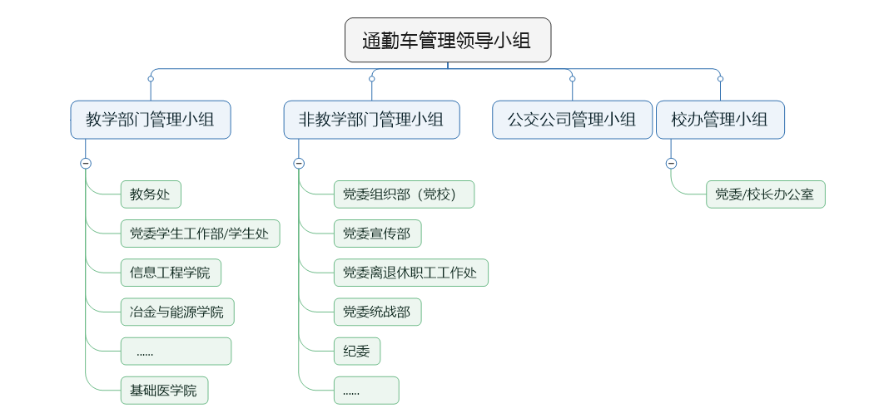
图 3.1 系统组织机构图

3.2 子系统功能性需求分析

3.2.1子系统用户角色分析
华北理工大学教师通勤车预约管理系统管理员子系统的用例图如3.2所示：
华北理工大学教师通勤车预约管理系统管理员子系统面向的用户是华北理工大学全体教职工、通勤车管理部门和公交公司。系统根据各用户不同的职能和身份，确定与通勤车调度管理有关的两类用户角色：一类是公交公司（普通管理员身份），一类是通勤车管理领导小组（超级管理员）。
（1）公交公司：管理员可进行预约信息查询，包括预约统计、发车详情和公告管理。
（2）通勤车管理领导小组：可进行系统日志查看、预约信息查询、班车信息配置、人员管理、部门管理、系统管理和通知中心发布通知消息。
整个系统除了上述两种角色，还有全体教职工和系统定时任务，班车预约管理主要以教师的预约为主体，所以教师的唯一职能就是进行班车预约。而定时任务需要定时计算车号、座位号和余量，生成车辆调度信息，数据定期转储，虽然定时任务不落实到具体的人物身上，但是从整个系统的角度来说，可以承当一个十分重要的角色。总结以上的角色分析，整理了系统的顶层用例图，如图 3.2 所示。

3.2.2子系统功能分析
（1）预约查询功能
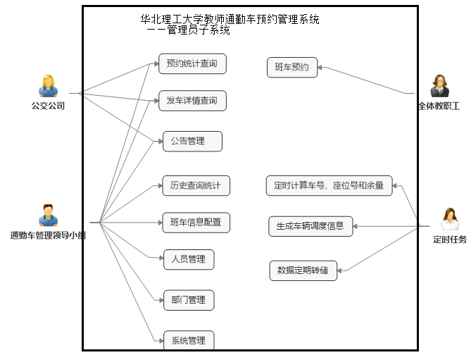
图 3.2 用例图
① 功能描述
各级管理员通过该功能可进行以下几种操作：
i. 查看当日的市区至曹妃甸往返的“直发车”和“经停车”发车数量。
ii. 查看当日的“余量”情况。
iii. 查看次日的市区至曹妃甸往返的“预约估计发车数量”情况。
iv. 查看当日所有的“预约教师的座位号和车号分配”情况。
② 处理逻辑及约束
约束：预约查询所涉及到的约束条件如表3.1所示：
i. 当日定时任务已经执行完成；
ii. 有有效的预约信息；
iii. 有查看该模块的权限。
处理逻辑：
i. 定时任务完成之后，数据库中已经存在当日的车辆调度信息。系统根据系统当前时间筛选出符合条件的所有数据，如果系统当前时间小于19：00， 那么
表3.1预约详情约束
状态 | 约束
预约估计发车数量 | 每天19:00前预约次日班车，不分配座位号和车号，不限制预约
余量预约 | 每天19:00后预约次日班车、00:00之后到发车之前预约当日班次，预约时自动分配座位号，且余量如果为0，则无法预约
已分配座位 | 19:00之后；有效的预约信息
未分配座位 | 19:00之前预约次日班车
发车详情界面显示的则是当天的发车详情统计情况；如果系统当前时间大于19:00，那么发车详情界面显示的就应该是次日的发车详情统计情况。查看所有发车详情时，显示市区发曹妃甸方向或曹妃甸发市区方向的日期、路线、需派车始发时间、站点、正常预约人数、直发车数量、直发车编号、经停车数量、经停车编号、余量和发车详情。查看具体线路详情时，显示发车日期、线路名称、发车时间、乘车总数、总余量，以及每辆车的车辆编号、发车类型和各站点预约人数。
ii. 系统自动获取次日所有的有效预约统计信息并估算次日需发车数量，这里的估算不会区分直发车和经停车。19:00之前，教职工可随时约车，估计发车数量可根据实时预约人数的改变而有所变化，19:00之后，这些估计数据会被根据相关规则进行计算处理，变成发车详情，此时教职工只能通过余量进行预约，而发车数量将不会再改变。查看预约统计时，两个方向都将显示日期、线路名称、始发时间、站点、当前约车人数、需发车估计数量等信息。
iii. 查看预约详情，显示预约详情的工号、姓名、所属部门、乘车日期、乘车时间、乘车方向、乘车地点、乘车理由、乘车类别、乘车状态、车号、座位号。搜索时，乘车日期为空时，提示“请输入乘车日期”；搜索方式为空时，提示“请选择搜索方式”；搜索内容为空时，提示“请输入搜索内容”，都输入之后，显示最后的查询结果。
（2）班车信息配置功能
查看班车信息配置时，显示车辆配置、站点管理、线路管理和班次管理，不同的站点组成不同得而线路，不同的线路加时间形成不同的班次。超级管理员（通勤车管理领导小组）可对车辆信息进行配置。具体的功能描述和处理逻辑如下：
① 功能描述
i. 对车辆配置进行查看和修改；
ii. 对站点信息进行查看、筛选、添加和修改；
iii. 对线路信息进行查看、添加和修改；
iv. 对班次信息进行查看、筛选、添加和修改。
② 处理逻辑和约束
约束：
i. 站点名称、线路名称、班次名称各自都是不相同的；
ii. 车辆配置信息有且只能存在一条，只能对其进行修改且荷载人数大于0；
iii. 站点之间存在次序；
iv. 班次之间存在优先级，且同一方向中必须存在一个优先级非0的车辆分配优先级。
处理逻辑：
i． 查看车辆配置信息时，显示车辆描述、荷载人数和是否可用三个字段，可对三个字段进行修改，车辆描述为空时，系统提示“车辆描述信息”不能为空；荷载人数为空时，系统提示“荷载人数不能为空”。当字段都不为空时，可修改成功。
ii． 查看站点管理，显示已添加的站点信息，包括名称、所属地区、位置描述和是否可用。点击左上方下拉列表可对站点进行分类选择，比如选择市区，系统会根据所选条件，筛选出所有所属地区为市区的站点。修改和添加站点时，当站点名称和位置描述为空时，系统提示“所有字段不能为空，请重新添加”，当站点名称和已有站点重复时，系统提示“该站点已存在”，当以上条件均满足后，添加或修改成功。
iii．查看线路管理，显示线路名称、方向、始发站、途经站点、终点站、线路类别、工作状态、是否可用和操作。修改时只能线路名称、始发站、终点站、工作状态和是否启用，其他字段不能修改，默认只读状态，当线路名称重复时，系统提示“线路名已存在！”，始发站为空时，系统提示“请选择始发站”，终点站为空时，系统提示“请选择终点站”。当条件都满足时，可修改成功。添加线路时，当线路名称为空时，系统提示“线路名称不能为空，请重新输入！”；当线路名称重复时，系统提示“线路名已存在！”；当线路方向为空时，系统提示“请选择线路方向”；当始发站或终点站为空时，系统提示“始发站或终点站不能为空！”；当线路类别为直达，则没有途径站点；当线路类别为接站，则需要添加至少一个途径战点，站点次序根据添加的先后来定；当以上条件都满足，则添加成功。
iv．查看所有班次时，显示线路、班次顺序、站点、站点次序、到站时间、车辆分配优先级、是否可用、操作。修改时，可修改班次顺序、车辆分配优先级、各站点到站时间和是否可用；当有任何字段为空时，系统提示“所有字段不能为空！”；当所有字段不为空时，修改成功。添加班次时，选择班次线路、班次顺序、车辆分配优先级、站点到站时间。当字段都不为空时，添加成功。
（3）人员管理功能
① 功能描述
超级管理员可通过该功能对教师和其他管理员进行管理：
i. 对全体教职工的个人信息查看和维护，批量导入教职工信息。
ii. 查看和维护各级管理员账号信息。
② 处理逻辑及约束
约束：
教职工信息和管理员信息都不能重复添加
处理逻辑：
i. 查看教师信息时，显示工号、姓名、性别、联系电话、所属部门、软件密码、居住地、临近地、状态。
ii. 修改个人信息时，只允许修改联系电话、现居住地、临近地点、密码、性别和是否在职。
iii. 添加教师信息时，可通过导入excel表来添加，但是要求所有字段与数据库一一对应，否则导入失败。添加时工号不能与已有教师工号重复。
（4）部门管理功能
① 功能描述
管理员可通过该功能对部门类别和部门信息进行管理：
i. 查看和修改部门类别信息和部门信息。
② 处理逻辑及约束
i. 查看部门类别信息，显示部门类别和是否可用。修改部门类别信息时，允许修改部门类别和是否可用字段。字段为空时，系统提示“类别名称不可为空”，修改的部门类别与已有的部门类别重复时，系统提示“该类别名称已存在”，一上要求都满足，则部门类别信息修改成功。添加和修改逻辑相同。
ii. 查看部门信息，显示部门编号、部门名称、部门类别和是否可用。修改部门信息时，部门编号为只读状态，不可更改，部门名称为空时，系统提示“部门名称不能为空”，不为空时，部门信息修改成功。添加时，如果部门编号和已有部门编号重复，系统提示“添加失败！部门编号不可重复！”，系统编号或部门名称为空时，系统提示“部门名称或编号不可为空！”，当系统编号不重复，部门名称不为空时，添加成功！
（6）定时计算功能
系统每天19:00进行车辆及座位号的分配，19:00之后可查看余量。
① 功能描述
i. 根据各班次中各站点预约的人数，计算“站点直发车”数量;
ii. 根据各班次中各站点的剩余人数，计算“班次经停车”发车数量;
iii. 根据经停车计算各班次的班次余量数;
iv. 对所有有效预约的教职工预约信息分配车号和座位号;
v. 将预约信息的车号和座位号信息发送到对应的教职工微信中。
vi．将已过期的预约信息和车辆调度信息转储到历史数据中。
② 处理逻辑及约束
约束：
表3.2 定时计算约束
车辆状态 | 约束
站点直发车 | 单个站点满整车；车辆直接从该站点出发前往目的地，不经过其他站点。
班次经停车 | 经过所有站点；车上的人员来自不同站点；不一定是满座。
班次余量数 | 当日发车数量已定；所有人都分配座位号；车上剩余的座位；已分配的教师取消预约所持有的座位号和车号无对应的教师。
处理逻辑：
i.每天晚上19:00系统自动计算车辆调度等信息，于此同时，客户端将停止提供预约服务。此刻计算的车辆调度日期是次日的，在此之后客户端可以预约隔一日的车辆或进行余量预约。
ii. 定时任务启动之后，首先计算从市区前往曹妃甸的所有班次情况，然后计算返程的情况，最后再对往返的车辆数进行调平，即保证往程车辆和返程车辆的数量相同，以节约成本。
iii. 直发车数量计算中，当前班次的直发车数的计算是由公式：
直发车数=SUM⌊每个站点预约总数/车辆荷载数⌋
计算得到，其中，车辆荷载数是由车辆配置管理模块进行管理和维护。整车发车数获取之后，将在整车数量范围内的预约信息进行优先整车排座，此时是没有余量的产生的，在排座的算法中，采用的是以“预约时间”为顺序进行先后排座。排完座位号的预约信息的状态变成“10”。
iv. 线路经停车数量计算中，当前班次的经停车数的计算是由公式：
经停车数=⌈线路所有站点未分配座位号的预约总数/车辆荷载数⌉
计算得到，经停车的计算是在直发车计算之后，当前“线路所有站点未分配座位号的预约总数”实际上就是该班次所有在整车分配座位号之后余下的预约信息。对余下的预约信息进行分配座位号，排完座位号的预约信息的状态变成“10”。在经停车的计算中，可能存在经停车的载人总数大于预约的人数，此时，对于多出来的座位号，将其做余量，可以让没有来得及预约的老师进行余量预约。
v. 在直发车和经停车的计算以及预约信息分配完座位号和车号之后，系统将自动将预约信息的车号和座位号等信息发送到预约的教职工的客户端。

3.3 本章小结
本章对教师预约管理系统的组织机构进行介绍，同时分析了系统功能需求，包括用户角色和系统功能。

第4章 子系统结构设计

4.1 数据库设计

4.1.1数据库的概念结构设计E-R图
教师预约管理子系统涉及20个数据表，即部门类别表、部门表、员工表、管理员表、车辆配置基本信息表、站点信息表、线路信息表、线路站点关系表、班次信息表、班次站点乘车时间表、预约信息表、预约历史表、车辆车号信息表、车辆余量表、车辆内空座位表、发车统计表、理由表、公告通知表、锁表、车辆提示信息。根据以上数据表和实际需求设计出其主要关系 E-R 图，分析其逻辑结构关系，如图4.1和4.2所示。
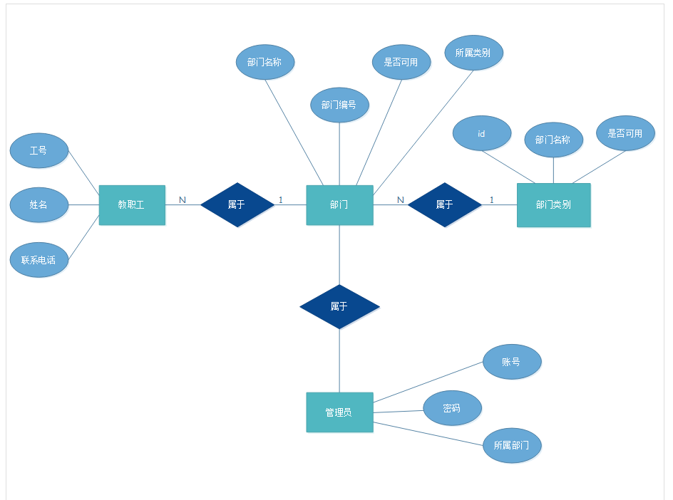
图4.1 人员及部门管理E-R图
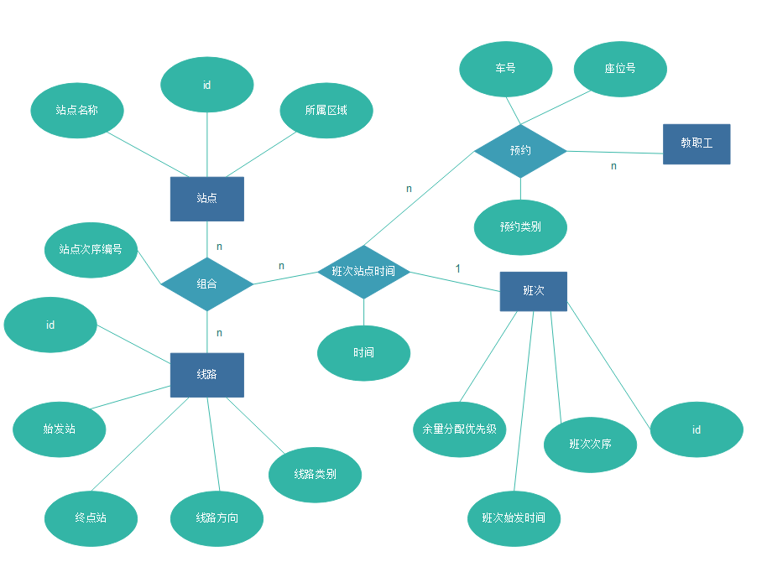
图4. 2班车预约管理E-R图

4.1.2数据库的逻辑结构设计
E-R图向关系模型的转换要解决的问题是如何将实体型和实体间的联系转换为关系模式，如何确定这些关系模式的属性和码。^{[15]}
- 关系模型建立
① 部门类别和部门构成一对多的关系，教职工和部门构成一对一关系，管理员与部门构成一对一关系，其关系模型构建如下：
部门类别表（部门类别id，部门名称，是否可用）
部门表（部门id，所属类别，部门名称，是否可用）
员工表（工号、所属部门，姓名、性别、联系电话、区域、小区、路、道、密码、状态、微信id）
管理员表（管理员id，账号，密码，所属部门，是否可用）
所属类别为外键，通过部门类别表获得；所属部门为外键，通过部门表获得。
② 站点和线路构成多对一关系，线路和班次构成多对一关系，班次和线路站点乘车时间构成多对多的关系，对应关系模型构建如下：
站点信息表（站点id，站点名称，位置描述，所属区域，是否可用，座位分配优先级）
线路信息表（线路id，统一出发地点，始发站，终点站，线路名称，是否可用，线路类别，工作状态）
班次信息表（班次信息id，线路id，班次始发时间、班次顺序、余量车分配优先级）
班次站点乘车时间表（id，班次信息，路线站点，乘车时间，是否可用）
路线站点关系表(中间表)（线路站点关系id，站点id，路线id，站点次序编号，是否可用）
统一出发地点、始发站、终点站、站点id为外键，通过站点信息表id获得；
线路站点、班次站点乘车时间为外键，通过线路站点关系表id获得；
③ 员工和预约是一对多的关系，预约和理由是多对多的关系，预约和历史预约为一对一的关系，对应关系模型构建如下：
预约信息表（预约id，上车站点，下车站点，工号，理由，乘车日期，线路方向，预约座位号，预约车号，状态，预约类别，操作时间）
理由表（理由id，理由内容）
历史预约表（历史预约id，上车站点，下车站点，工号，理由，乘车日期，线路方向，预约座位号，预约车号，状态，预约类别，操作时间）
上车站点和下车站点通过班次站点乘车时间获得；工号通过员工信息表获得；理由通过理由表获得。
④ 车号车辆信息和车辆余量为一对一关系，车号车辆信息和车辆内空座位为一对多关系，对应关系模型构建如下：
车辆车号信息表（id，乘车站点时间，乘坐班次下车站点信息id，车号，余量信息，是否为直达）
车辆余量表（id，车辆车号信息表号，余量）
车辆内空座位表（id，车辆车号信息表号，座位号）
乘车站点时间id为外键，通过班次站点乘车时间获得；
车辆车号信息表号为外键，通过线路站点关系表获得。
（2）关系模型扩充
为了确定班车的荷载人数，从而计算需发车数量，及车号座位号，最后确定车辆配置基本信息表如下所示：
车辆配置基本信息表（车辆配置id，描述，荷载人数，是否可用）
为了更直观的显示所发车详情统计，设计了发车统计表记录每日的发车数量。
发车统计表（id，统计日期，所发车辆数）
公告通知表（id，公告标题，公告内容，公告开始时间，结束时间，创建时间，是否启用）
其中下划线所代表的是实体的码。

4.1.3数据字典
表4.1部门类别表 category
字段名 | 名称 | 类型 | 键 | 外键主表 | 可空 | 备注
categoryId | Id | int | 主键
categoryName | 名称 | char |  |  |  | 有公交公司
isUse | 是否可用 | Bit |  |  | 1
表4.2部门表 department
字段名 | 名称 | 类型 | 键 | 外键主表 | 可空 | 备注
departmentId | 部门Id | int | 主键
departmentName | 部门名称 | char
isUse | 是否可用 | bit |  |  | 1
categoryId | 所属类别 | int | 外键 | 部门类别表
表4.3员工表 staff
字段名 | 名称 | 类型 | 键 | 外键主表 | 可空 | 备注
staffNum | 工号 | Char | 主
departmentId | 所属部门 | int | 外 | 部门表
name | 姓名 | Char
sex | 性别 | Bit
phone | 联系电话 | char(11) |  |  | 可空
region | 区域 | char(50) |  |  | 可空 | 例：路南区
commubity | 小区 | char(50) |  |  | 可空 | 例：祥富里小区
route | 路 | char(50) |  |  | 可空 | 例：华岩路
street | 道 | char(50) |  |  | 可空 | 例：新华西道
password | 密码 | char(6) |  |  | 可空
status | 状态 | bit |  |  | 1 | （不）在职
weChatId | 微信id | char(4) |  |  | 可空 | 微信id应与工号相同
表4.4管理员 administrator
字段名 | 名称 | 类型 | 键 | 外键主表 | 可空 | 备注
adminId | id | int | 主
account | 帐号 | char(20)
password | 密码 | char(16)
departmentId | 所属部门 | int | 外 | 部门表
isUse | 是否可用 | Bit |  |  | 1
表4.5车辆配置基本信息表 vehicle
字段名 | 名称 | 类型 | 键 | 外键主表 | 可空 | 备注
vehicleId | Id | int | 主
description | 描述 | char(20) |  |  |  | 例:49人座
peopleNum | 核载人数 | int
isUse | 是否可用 | bit |  |  | 1
表4.6站点信息表 station
字段名 | 名称 | 类型 | 键 | 外键主表 | 可空 | 备注
stationId | Id | char | 主
stationName | 站点名称 | char(20) |  |  |  | 例:建设路北口
description | 位置描述 | char(50) |  |  |  | 例：建设路与新华道交口北100米
area | 所属区域 | int
isUse | 是否可用 | bit |  |  | 1 | 0 代表市区  1 代表曹妃甸
priority | 座位分配优先级 | int |  |  | 0 | 1 优先同车内排座  0 不优先排座
表4.7线路信息表 route
字段名 | 名称 | 类型 | 键 | 外键主表 | 可空 | 备注
routeId | Id | int | 主
routeName | 线路名称 | char(100) |  |  |  | 例:早班一号线
isUse | 是否可用 | bit
Location | 统一出发地点 | int | 外 | 站点信息表 | 可 | 开发预留字段
startStation | 始发站 | int | 外 | 站点信息表
endStation | 终点站 | int | 外 | 站点信息表
direction | 线路方向 | char(2) |  |  |  | 根据设定线路时所选的始发站和终点站“所属区域”确定，值由两者拼接
classification | 线路类别 | bit |  |  | 1 | 1 直达  0 接站
Weekday | 工作状态 | bit |  |  | 1 | 1 全周(1-7)  2 工作日(1-5)
表4.8路线站点关系表(中间表)—— vehicleInfo
字段名 | 名称 | 类型 | 键 | 外键主表 | 可空 | 备注
vehicleInfoId | Id | char | 主
stationId | 站点id | int | 外 | 站点表
routeId | 路线id | int | 外 | 路线信息表
orderIndex | 站点次序编号 | Int |  |  |  | 要插入站点时，输入插入两站点之间的任意小数，后台处理，排序，数据库中仍为整数
isUse | 是否可用 | bit |  |  | 1 | 触发器同步站点表和线路信息表
表4.9班次信息表 busNumInfo
字段名 | 名称 | 类型 | 键 | 外键主表 | 可空 | 备注
busNumInfoId | Id | int | 主
routeId | 线路id | Int | 外 | 线路信息表
startTime | 班次始发时间 | date
orderIndex | 班次顺序 | int |  |  |  | 用于动态生成1天内同方向车辆编号：生成规则为按照该orderIndex数值大小顺序，依次对应班次直发车号的大小区段
priority | 余量车分配优先级 | int |  |  | 0 | 1—代表优先余量车分配（同优先级的不同路线按照时间先后进行分配）  0—代表优先余量车分配
表4.10班次站点乘车时间 byBusTimeInfo
字段名 | 名称 | 类型 | 键 | 外键主表 | 可空 | 备注
byBusTimeInfoId | Id | int | 主
busNumInfoId | 班次信息 | int | 外 | 班次信息表
byBusTime | 乘车时间 | date
vehicleInfoId | 路线站点 | int | 外 | 路线站点关系表
isUse | 是否可用 | bit
表4.11预约信息表 raserveInfor
字段名 | 名称 | 类型 | 键 | 外键主表 | 可空 | 备注
reserveInforId | Id | Char | 主
byBusDate | 乘车日期 | date
byBusTimeInfoId | 上车站点 | Int | 外 | 班次站点乘车时间 |  | 上车站点
direction | 线路方向
staffNum | 工号 | Char | 外 | 员工信息
seatNum | 预约座位号 | Int |  |  | 可空
busNum | 预约车号 |  |  |  | 可空
reasonId | 理由 |  | 外 | 理由表
status | 预约状态 | Int |  |  |  | 1 代表预约成功已坐  2 代表取消  0 代表预约成功  10代表已分配座位  20座位分配时用得到的临时状态字，仅出现在座位分配时
classification | 约车类别 | Bit |  |  |  | 1正常约车  0余量约车
operateTime | 操作时间 | Date |  |  |  | 预约时间或  取消时间
vehicleInfoId | 下车站点 |  | 外 | vehicleInfo |  | 选择的下车站点
表4.12预约历史表 oldReserveInfor
字段名 | 名称 | 类型 | 键 | 外键主表 | 可空 | 备注
reserveInforId | Id | Char | 主
byBusDate | 乘车日期 | Date
byBusTimeInfoId | 上车站点 | Int | 外 | 班次站点乘车时间 |  | 上车站点
direction | 线路方向
staffNum | 工号 |  | 外 | 员工信息
seatNum | 预约座位号 |  |  |  | 可空
busNum | 预约车号 |  |  |  | 可空
reasonId | 理由 |  | 外 | 理由表
status | 预约状态 | int |  |  |  | 1代表正常，  2代表取消  0代表未做
classification | 约车类别 | bit |  |  |  | 1正常约车  0余量约车
operateTime | 操作时间 | date |  |  |  | 预约时间或  取消时间
vehicleInfoId | 乘坐班次下车站点信息ID |  | 外键 | vehicleInfo
注 该表为预约信息过期表，与预约信息表结构相同。
表4.13车辆车号信息表 busMarkInfo
字段名 | 名称 | 类型 | 键 | 外键主表 | 可空 | 备注
busMarkInfoId | Id | int | 主
busMark | 车号 | Int
bybusDate | 余量日期 | date
isDirect | 是否为直达 | bit |  |  |  | 1 直达车  0 经停车
byBusTimeInfoId | 乘车站点时间id | int | 外 | 班次站点乘车时间
vehicleInfoId | 乘坐班次下车站点信息ID |  | 外键 | vehicleInfo
注1.乘车站点含义及说明：
去程时：经停类型的车该字段为班次的首个上车站点，直达类型的车，则该字段为直达上车站点；
回程时：该字段为班次的首个上车站点。
注2.乘坐班次下车站点信息ID含义及说明：
去程时：改字段为冗余字段，随机储存值；
返程时：如果为经停车，则值为首个下车站点的值，直达车时，值为直达的下车站点。
表4.14车辆余量表 RemForBusInfo
字段名 | 名称 | 类型 | 键 | 外键主表 | 可空 | 备注
remForBusInfoId | Id | int | 主
busMarkInfoId | 车辆车号信息表号 | Int | 外 | 车辆车号信息表
remianderAmount | 余量 | int
注：经停车和直达车的余量都有，计算同一日期、某班次总余量时，需要对该班次所有车的余量进行求和即可。
表4.15车辆内空座位表 RemForSeatInfo
字段名 | 名称 | 类型 | 键 | 外键主表 | 可空 | 备注
remForSeatInfoId | Id | int | 主
busMarkInfoId | 车辆车号信息表号 | Int | 外 | 车辆车号信息表
seatNum | 座位号 | int
注：该表数据一日一清
表4.16发车统计表 startBusNum
字段名 | 名称 | 类型 | 键 | 外键主表 | 可空 | 备注
startBusNumId | Id | int | 主
bybusDate | 统计日期 | date
startBusNum | 所发车辆数 | int
表4.17理由表 reason
字段名 | 名称 | 类型 | 键 | 外键主表 | 可空 | 备注
reasonId | Id | int | 主
reasonContent | 理由内容 | Char
表4.18公告通知表 notice
字段名 | 名称 | 类型 | 键 | 外键主表 | 可空 | 备注
noticeId | Id | int | 主
noticeContent | 公告内容 | text
noticeTitle | 公告标题 | char(20)
beginTime | 公告开始时间 | date
endTime | 公告结束时间 | date
createTime | 创建时间 | date
isUse | 是否启用 | bit

4.2 系统的软件体系结构设计

4.2.1 软件的B/S结构体系描述
B／S结构，即Browser／Server(浏览器／服务器)结构。在B／S体系结构系统中，用户通过浏览器（Edge、Firefox、Google等）向分布在网络上的许多服务器发出请求，服务器对浏览器的请求进行处理，将用户所需信息返回到浏览器。这样就形成了下图所示的三层结构。这大大简化了客户端电脑载荷，减轻了系统维护与升级的成本和工作量，降低了用户的总体成本。^{[13]}
第一层是表示层，即浏览器客户端，只需要简单的发送请求和接受应答，不需要处理大量事务逻辑。
第二层是应用层，也就是WEB服务器，主要用来传递信息。用户向WEB服务器发送请求，WEB服务器再向数据库服务器发送访问数据库的请求，这个请求是以SQL语句实现的。
第三层是数据层，即数据库服务器，主要用于存放大量数据。当数据库服务器收到WEB服务器的请求后，对SQL语句进行处理，并将请求的最终结果发送给WEB服务器，接下来，WEB服务器将收到的数据结果转换为HTML文本形式发送给浏览器，也就是我们打开浏览器看到的界面。
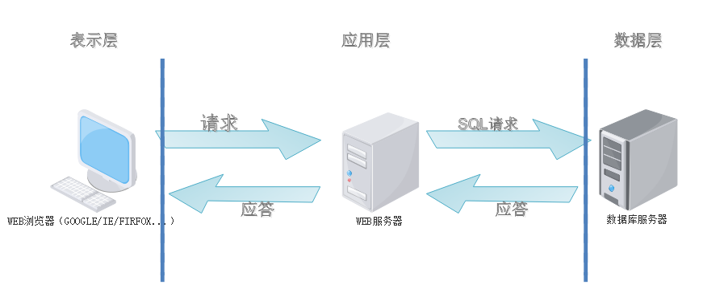
图4.3 B/S系统架构图
B／S结构的主要特点是分布性强、维护方便、开发简单且共享性强、总体拥有成本低。B／S结构的优点如下：
- 浏览器方面
- 浏览器只需要处理的简单的逻辑事务，负担小
- 能够同步更新，能面对广大的用户实现信息传播共享。
- 界面设计简单，不需要大量编程，通用性高
（2）服务器方面
- 数据集中存放在数据库服务器中，有效的保证数据的一致性
- 数据存放安全，且方便维护、升级和共享
- 对于跨平台语言，B/S架构管理软件更是方便、快捷、高效。
- 服务器负载增加事，可以平滑地增加服务器的个数并建立集群服务器系统，然后在各个服务器之间做负载均衡。
（3）用户方面
- B/S建立在广域网上，对网速要求不高。
- 允许外部用户对浏览器进行访问。
- 界面简单，通用，易懂
- 不需要借助任何客户端就可以实现页面的浏览
- 有效地解决企业内部的大量不规则的信息交流。
- 基于JDBC连接缓冲池的使用，用户对数据库的连接是无限的。

4.2.2 B/S结构在本系统中的具体实现
在子系统中，管理员可通过任何一个主流浏览器登录后进入管理子系统界面，根据用户请求的URL，浏览器首先请求DNS把域名解析为相应的IP地址，然后建立长连接，向服务器发起HTTP请求。服务器收到请求后，转发请求到相应的服务器进行处理，服务器再向数据库服务器发起SQL请求，获取客户端请求的数据，这里数据包括html、js、css、文件等等，请求处理成功后，服务器原路返回得到的数据，最后通过渲染等方式显示在浏览器客户端。客户端不需要知道这个请求的过程是怎么发生的，它只关心是否拿到了想要的数据。在这整个过程中，客户端的请求、服务器的应答都是在web server上进行交互，包括和数据库服务器的交互，这样对客户端来说，不需要承载很大的压力。

4.3 系统功能结构设计
面向华北理工全体教职工、通勤车管理部门和公交公司的班车预约管理子系统是对预约进行统一的管理，系统提供预约查询功能，以便通勤车管理部门随时查看预约的情况，掌握每天发车的数量，从而节约大量的资源，保证乘车的方便和快捷。系统功能结构图如4.4 所示：
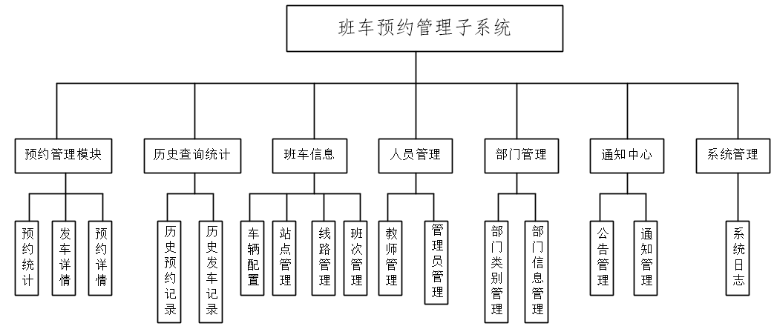
图4.4 系统功能结构图

4.4 本章小结
本章主要介绍了教师预约管理子系统的系统结构设计，根据数据库设计得出系统E-R图模型，根据数据库的逻辑结构介绍每个数据对象需要的具体字段及含义等。^{[12]}最后对系统涉及到的软件体系结构进行说明及功能结构的展现。

第5章 系统的详细设计与实现
本教师预约管理子系统，主要实现了以下几大功能，包括班车信息管理、预约查询、人员管理、部门管理、通知中心、历史查询统计和后台定时计算模块，接下来将对以上的各个功能的具体设计与实现进行详细的说明。

5.1 班车信息管理
班车信息管理模块主要分为四个子模块，包括车辆配置、站点管理、线路管理和班次管理。车辆配置主要是对班车的核载人数信息进行查看和修改；站点管理模块对所有站点进行管理；线路管理模块对所有线路进行查看和修改，以及对站点和线路的关系进行展现；班次管理模块是对所有班次进行管理。
（1）车辆配置
车辆配置界面，主要显示车辆核载人数，点击“修改”可对车辆描述、核载人数和是否可用进行修改。配置显示如图5.1所示。
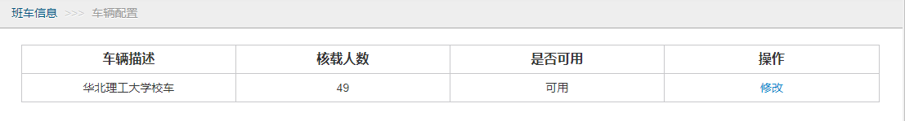
图5.1车辆配置信息
（2）站点管理
站点管理含有两级页面：一是站点列表的一级界面（如图5.2所示），展示了站点名称、所属区域、位置描述、是否可用；二是添加、查看和修改站点的二级页面，由于修改和添加字段相同，这里使用同一个二级界面，该二级界面使用bootstrap提供的遮罩层，里面使用form表单显示各项信息，修改时二级界面如图5.3所示。确认添加或修改站点时，当所有站点不为空且站点名称不重复时，添加成功，返回一级界面。站点名称重复时判断代码如下：
routeName = req.POST["routeName"]
route = models.Route.objects.filter(routeName=routeName)
if route.exists():
return HttpResponse(2)
点击区域下拉列表，可对站点进行筛选，下拉列表的值为：市区、曹妃甸或全部。当管理员选择市区时，界面显示所有所属区域为市区的站点，同理，选择曹妃甸时将显示所有曹妃甸的站点。
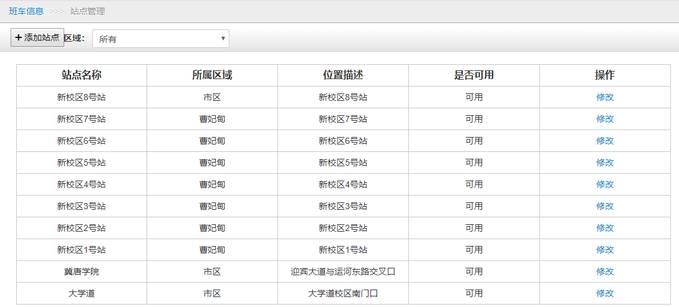
图5.2 站点列表
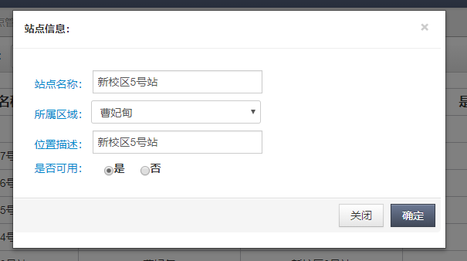
图5.3 修改、添加站点
（3）线路管理
不同的线路由不同的站点组成。站点是否可用及站点与线路的关系如下表所示：
表5.1站点线路可用约束条件
状态 | 条件 |  | 备注
状态 | 公共条件 | 特殊条件
站点可用 | 经过该站点 | routeInfor["classification"] = "直达" | 直达车
站点可用 | 经过该站点 | routeInfor["classification"] = "接站" | 经停车
站点可用 | 经过该站点 | routeInfor["isUse"] = "可用" | 线路可用
站点可用 | 预约时间在约束时间内 | routeInfor["weekday"] = "全周"
站点可用 | 预约时间在约束时间内 | routeInfor["weekday"] = "周一至周五" | 周一直周五可用
站点可用 | 预约时间在约束时间内 | routeInfor["weekday"] = "周六至周日" | 周六日可用
站点不可用 | 线路不可用 | routeInfor["isUse"] = "不可用" | 线路不可用
站点不可用 | 线路可用 | routeInfor["classification"] = "直达" | 直达但不是该站点的直发车
站点不可用 | 线路可用 | routeInfor["weekday"] = "周一至周五" | 周六日该线路不运行
站点不可用 | 线路可用 | routeInfor["weekday"] = "周六至周日" | 周一至周五线路不运行
线路管理界面显示所有线路信息，包括名称、方向、始发站、途径站点、终点站、线路类别、工作状态和是否可用，如图5.4所示。管理员除了查看这些信息以外，还可以对线路进行修改和添加。添加线路时需要填写各个字段，点击“添加”时系统根据各字段的是否可空等预约信息判断字段是否全部填写且符合规范，均不为空时还要判断线路名称是否已存在，线路名称不允许有重复，如果上述字段均符合要求，则可以成功添加站点。
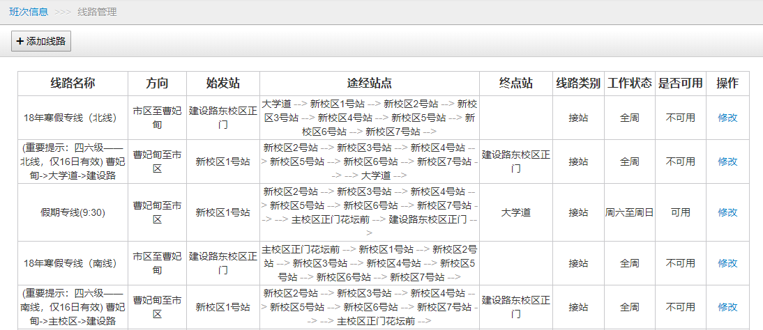
图5.4 线路列表界面
线路修改时各项判断和添加相同，唯一的区别是只能修改部分字段，如图5.5所示。
修改时判断线路名称是否存在代码：
routeNameHas = models.Route.objects.filter(routeName=routeName)
# Route为线路表
if routeNameHas.exists():
if(routeNameHas[0].routeId != int(routeId)):
return HttpResponse(2) # 当前线路名称已存在
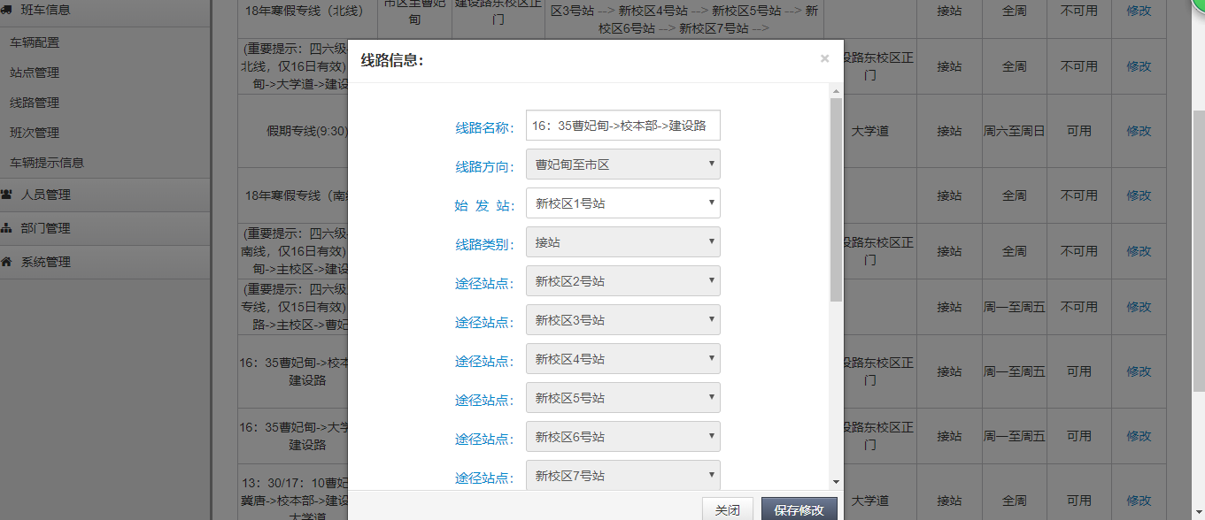
图5.5 修改线路界面
（4）班次管理
不同的线路和时间，形成不同的班次。
班次管理界面显示内容包括线路、班次顺序、站点、站点次序、到站时间、车辆分配优先级，是否可用，界面如图5.6所示
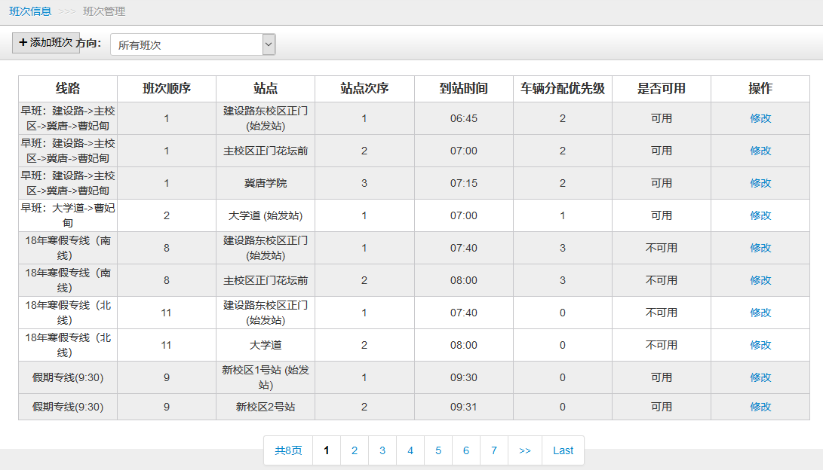
图 5.6 班次管理列表
管理员可通过选择方向下拉列表对所有班次进行筛选，筛选条件可为：市区→曹妃甸、曹妃甸→市区。系统根据选定的条件筛选结果，最后显示在界面上。筛选条件为曹妃甸至市区的结果如图5.7所示，实现代码如下：
BusInfoObj = models.BusNumInfo.objects.all().order_by("startTime")
for obj in BusInfoObj:
if obj.routeId.direction != select: # 不等于所选方向就去除
BusInfoObj = BusInfoObj.exclude(busNumInfoId = obj.busNumInfoId)
finaObj = []
for obj in BusInfoObj:
finaObj.extend(models.ByBusTimeInfo.objects.filter(busNumInfoId_id = obj.busNumInfoId))
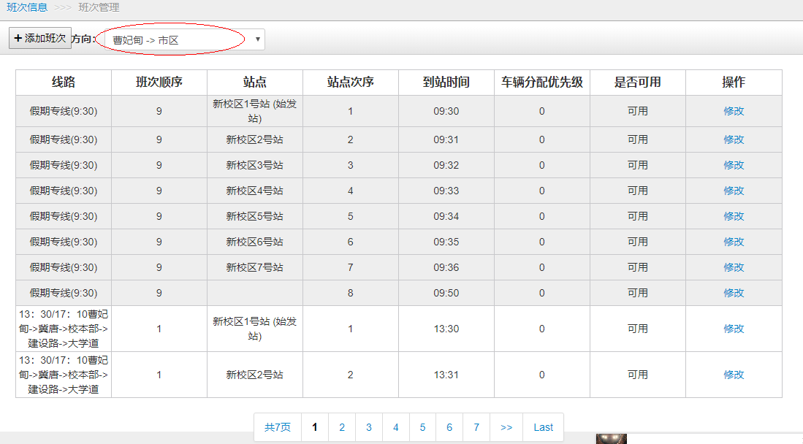
图5.7方向筛选图（曹妃甸至市区）
班次的添加和修改同站点的管理一样，使用Bootstrap提供的遮罩层作为二级界面。修改时不能修改该班次的线路，不能删除和添加站点，只能修改班次顺序、车辆分配优先级和各个途径站点的到站时间，以及线路是否可用。添加时，首先选择班次的线路，可以修改班次顺序，车辆分配优先级默认为0，根据选择的线路显示线路经过的，并为各站点添加站点时间。修改或添加点击“确定”时，系统判断所有字段是否填写，如果字段为空或填写不规范，则会提示管理员修改后再提交，一切无误后可添加或修改成功，返回一级界面显示结果。修改界面如下图所示：
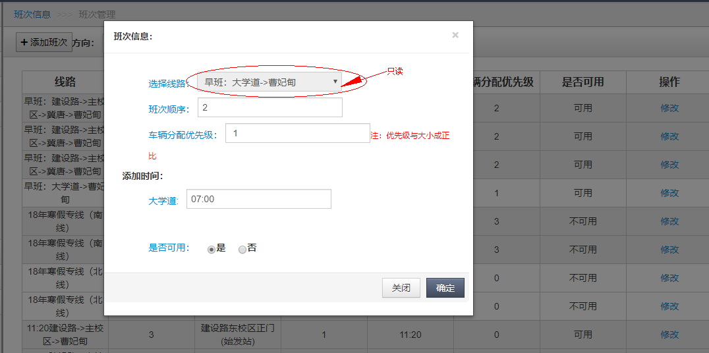
图5.8 班次修改界面

5.2 预约查询
在该模块下，管理员可对预约信息进行查询，其中包含三个子模块：预约统计、发车详情和预约信息。发车详情模块主要查看当日的市区至曹妃甸往返的“直发车”、“经停车”发车数量，以及各线路站点余量。预约统计模块主要为管理员提供次日市区至曹妃甸往返的预发车统计情况，包括线路名称、发车时间、途径站点、当前预约人数和需发车预估计数量，从而使管理员掌握准确的车辆调度信息。预约信息模块则是让管理员可以查看每位教职工的乘车信息和乘车情况，包括车号、座位号及乘车状态。
（1）预约详情
由于华北理工大学有40个处级单位及3300多名在校教职工，系统每日预约数量数以千计，为了提高系统查询时的响应速度以及对系统性能做进一步的优化，预约详情界面仅显示当日全体教职工乘车情况和次日教职工的预乘车情况，预约信息从raserveInfor获取，其他的历史预约信息可在oldReserveInfor进行查看。该界面以分页的形式展示预约信息，每页显示20条数据。界面分为三个部分，导航栏、搜索框和预约详情显示区，如图5.10所示。接下来重点介绍搜索框和显示区使用情况。
预约详情的UML时序图如图5.9所示。
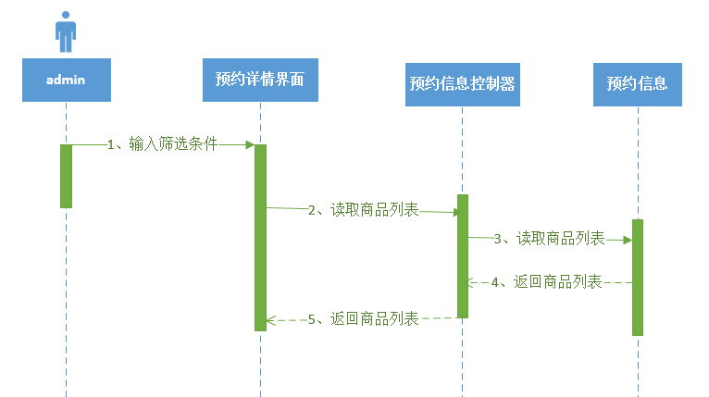
图5.9 预约详情UML时序图
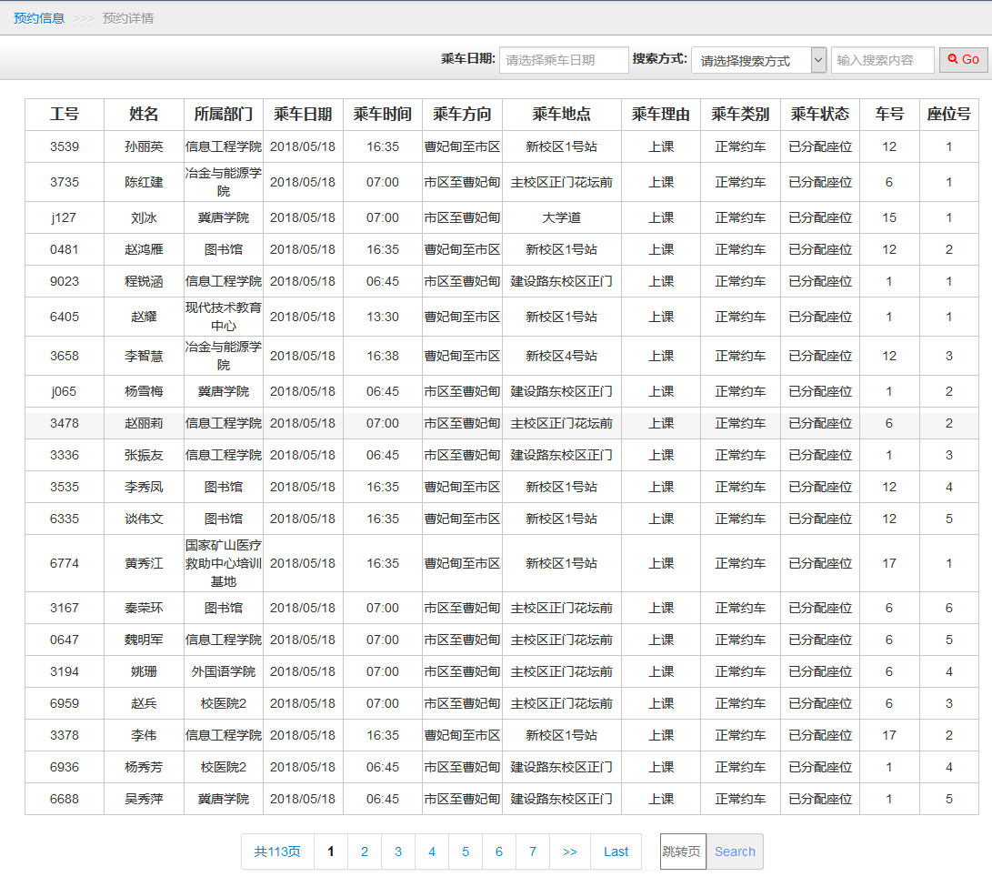
图5.10 预约详情界面
管理员可根据筛选框筛选教职工信息，筛选条件分为乘车日期、搜索方式和搜索内容，根据这三条搜索显示，可以查找到具体教师的预约详情。乘车日期分为今日乘车日期和次日乘车日期；搜索方式分为工号、姓名、所属部门、乘车日期、乘车方向、乘车理由、乘车类别、乘车状态、车号、座位号；而搜索内容则是根据搜索方式来定的，如果搜索方式为工号，搜索内容就应该输入对应的要查询的工号。以上三个筛选条件必须同时满足不为空时才可成功显示筛选的结果，否则系统会提示输入。搜索效果图，如图5.11所示：
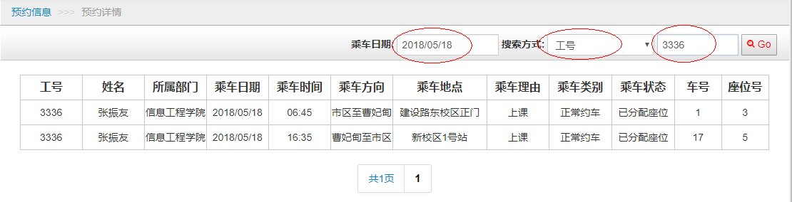
图5.11 搜索成功
预约信息查询条件如下表所示：
表5.2预约信息查询条件
筛选方式 | 状态
筛选方式 | 公共条件 | 特殊条件 | 解释
工号 | way == "1"  WHERE not status = 2 | staffNum= '%s' AND byBusDate = '%s'
姓名 | way == "2"  WHERE not status = 2 | SELECT staffnum FROM staff  WHERE `name` in (  SELECT `name` from staff  WHERE `name` = '%s')) | 2是取消预约  raserveInfor表中姓名与搜索条件相同
所属部门 | way == "3"  WHERE not status = 2 | staffnum in (  SELECT staffnum FROM staff WHERE departmentid = (  SELECT departmentid from department WHERE departmentName = '%s'  ) | 预约信息表中教师公所属部门id等于搜索的departmentid
乘车日期 | way == "4"  WHERE not status = 2 | byBusDate = '%s' | 乘车日期为byBusDate
乘车方向 | way == "6"  WHERE not status = 2 | search == "曹妃甸至曹妃甸" | direction = 11
乘车方向 | way == "6"  WHERE not status = 2 | search == "曹妃甸至市区" | direction = 10
乘车方向 | way == "6"  WHERE not status = 2 | search == "市区至曹妃甸" | direction = 01
乘车方向 | way == "6"  WHERE not status = 2 | search == "市区至市区" | direction = 00
乘车理由 | way == "7"  WHERE not status = 2 | reasonid=( SELECT reasonid FROM reason WHERE reasonContent = '%s') | 2是取消预约
乘车类别 | way == "8"  WHERE not status = 2 | search == "正常约车" | classification = 1
乘车类别 | way == "8"  WHERE not status = 2 | search == "余量约车" | classification = 0
乘车状态 | way == "9" | search == "已分配座位" | status = 10
乘车状态 | way == "9" | search == "已坐" | status = 1
乘车状态 | way == "9" | search == "取消" | status = 2
乘车状态 | way == "9" | search == "预约成功" | status = 0
车号 | way == "10"  WHERE not status = 2 | busNum= '%s' AND byBusDate = '%s' | 2是取消预约  byBusDate为乘车日期
座位号 | way == "11"  WHERE not status = 2 | seatNum= '%s' AND byBusDate = '%s' | 2是取消预约  byBusDate为乘车日期
- 发车详情
发车详情界面，在每日19:00定时任务之前，显示的是当日的发车详情，定时任务执行之后，显示的是次日的发车详情。发车详情条件如下表所示：
5.3发车详情条件
状态 | 条件 | 备注
今日发车详情 | condition= int(now.strftime("%H"))-19 <0 | 当日19:00之前
次日发车详情 | condition= int(now.strftime("%H"))-19 >=0 | 当日19:00之后
发车详情界面如下图所示：
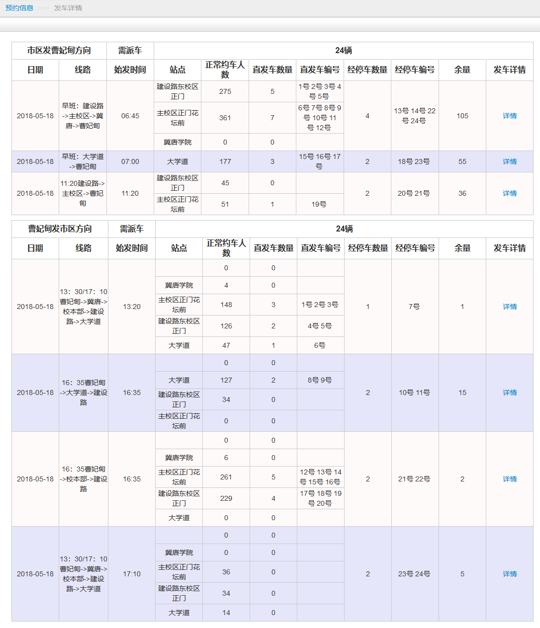
图5.12 发车详情界面
- 预约统计
预约统计信息显示的是次日预发车估计数量，每日19:00系统执行定时任务，计算车号座位号和余量，所以19:00之前，无论是预约还是取消预约，这时候是没有分配车号和座位的，教职工可以随时预约各个班次，次日的需发车数量也根据预约的变化而变化。但19:00之后，教师工只能通过余量预约次日的班车，如果各个班次站点的余量都为零，那么将不能预约，19:00之后，次日的需发车估计数量不再变化。预约统计界面如下图所示：
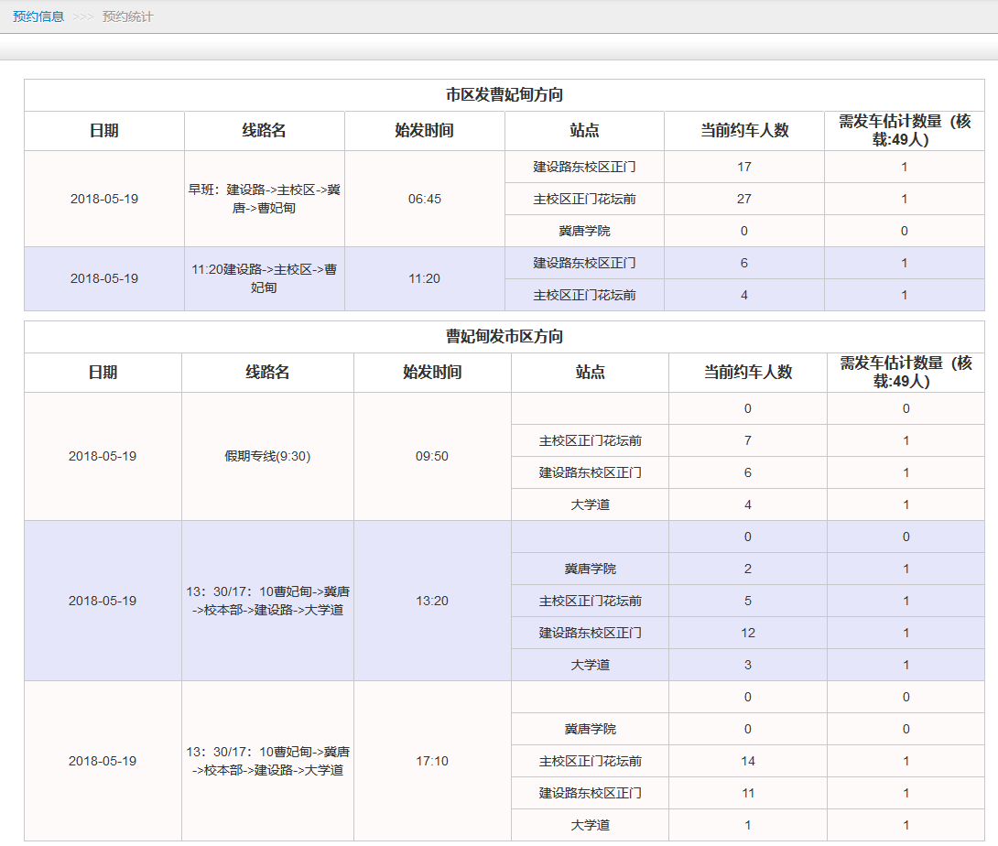
图5.13 预约统计界面

5.3 人员管理
人员管理包含教师管理和管理员管理两个模块。管理员在功能下可对人员信息进行查看、搜索、添加、修改和批量导入。搜索条件可为工号、姓名、学院、联系方式。批量导入时要求导入的表格式完全正确，数据一一对应。批量导入部门代码：
excel = xlrd.open_workbook(os.path.join(basePath1, "xls/" + name + ".xlsx")).sheet_by_index(0)
csv_name = now + u"批量导入微信"
csvfile = file(os.path.join(basePath1, "csv/" + csv_name + ".csv"), 'wb+')
writer = csv.writer(csvfile)
writer.writerow([u'姓名', u'帐号', u'微信号', u'手机号', u'邮箱', u'所在部门', u'职位'])

5.4 部门管理
部门管理包含部门信息管理和部门类别管理两大类。部门信息页面展示部门编号、部门名称和部门类别，部门类别是从部门类别表category获取，当点击“修改”按钮时，系统弹出bootstrap提供的一个遮罩层，里面包含一个form表单，根据部门编号在部门信息表中查询与该部门编号相同的信息，最后把获取的部门信息显示在from表单中，部分显示内容会变为修改状态，修改按钮变成“保存”，修改完成后，点击保存就可以修改成功。部门类别分为教学部门、非教学部门、公交公司和校办，管理员在该界面可以添加和修改部门类别及部门信息。

5.5 通知中心
通知中心主要是管理员用于发布通知信息，提醒教职工预约回家的班车，由于天气原因导致高速封闭从而增加临时停靠站等。管理员可以查看和添加公告，也可以对已发布的公告进行修改后二次发布，点击“详情”按钮可查看公告内容，公告信息详情显示如下：
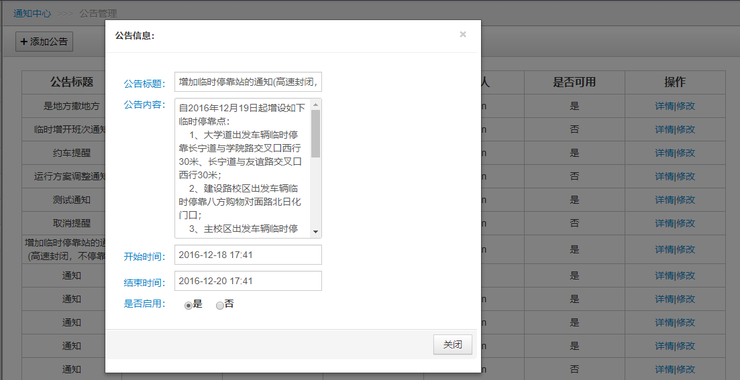
图5.14 公告信息详情

5.6历史查询统计
历史查询统计分为历史预约记录和历史发车记录。历史预约界面显示全体教职工的所有预约信息。历史发车记录主要用于统计每日的发车数量。历史发车记录界面如下图所示：
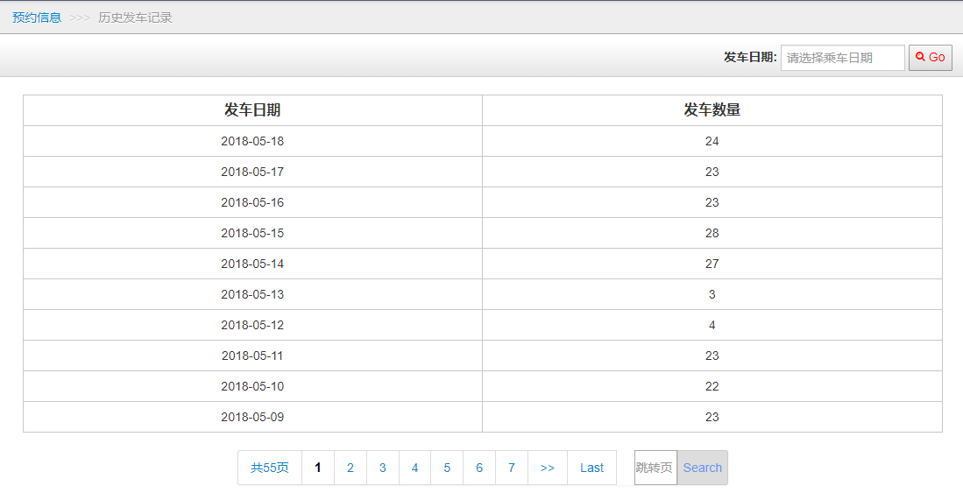
图5.15 发车记录

5.7后台定时计算模块
后台定时计算于每天19:00自动执行，在这里依赖于 Linux 系统的 crontab 服务，为了使定时任务开发易于编写，我引用了django-crontab库，相关配置如下：
CRONJOBS = [
('0 19 * * *', 'public.timing.sum_reserves', '>> /home/cron_log'),
]
定时计算任务完成了计算“站点直发车”数量、计算“班次经停车”发车数量、计算各班次的班次余量数、对所有有效预约的教职工预约信息分配车号和座位号、将预约信息的车号和座位号信息发送到对应的教职工微信中、将已过期的预约信息和车辆调度信息转储到历史数据中等任务，是整个项目的核心模块。
定时任务的主程序流程图见如5.16。在计算往返所需的车辆数时，需要考虑经停车和直发车的资源优化问题，这里也是班车线路的优化的具体体现，往返车辆数计算如图5.17所示。同一班次中存在两种不同的车辆类型，直发车也就是站点直发车，已经从原本班次线路中脱离出来，直接从站点发车直达终点，也避免了从其他站点等待的时间的浪费。直发车的计算如图5.18所示。经停车经过所有站点，并可能产生余量，节约了乘车资源，经停车的计算如图5.19所示。
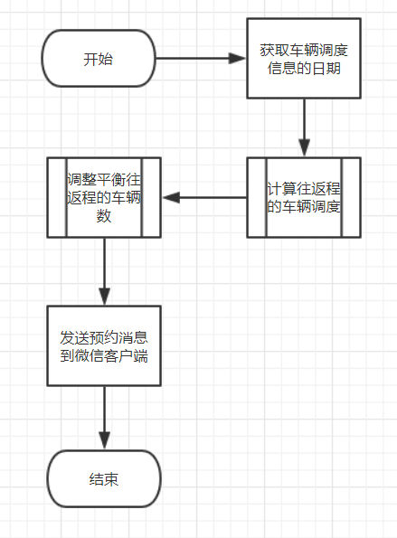
图5.16定时任务主程序流程图
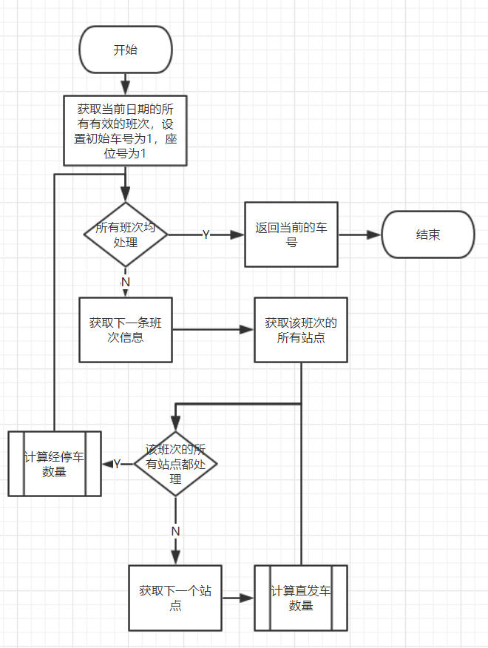
图 5.17 计算往返车辆调度子流程图
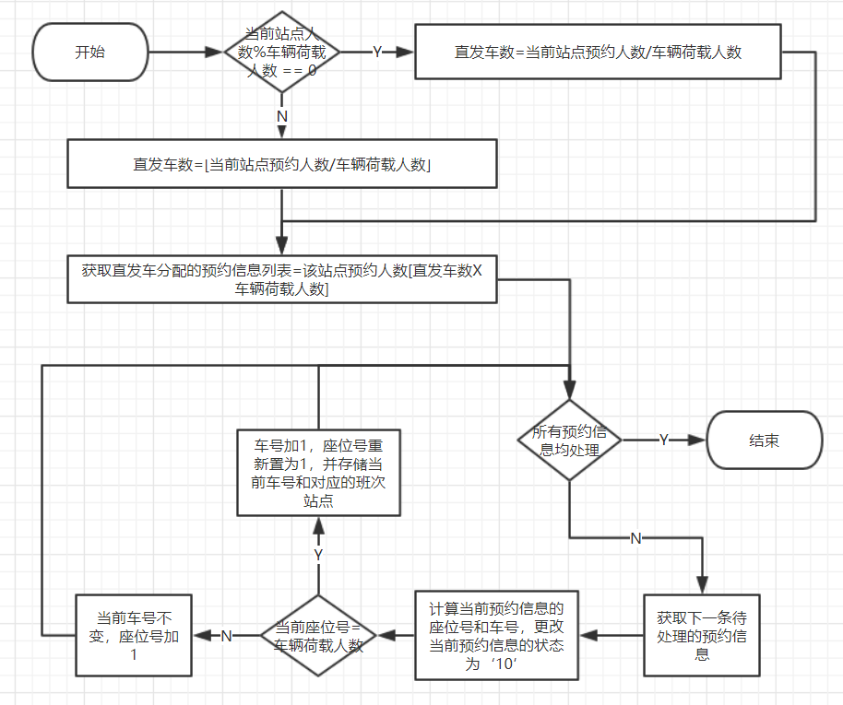
图 5.18计算直发车数量子流程图
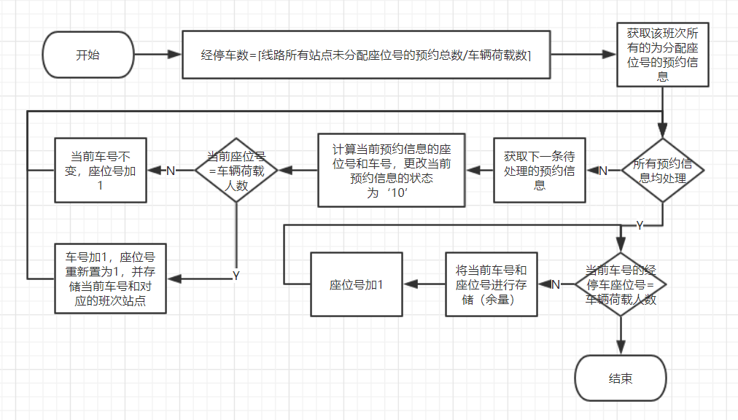
图 5.19 计算经停车数量子流程图
在往返车辆数都计算出来之后，需要根据两个方向的车辆数计算出最大的发车数，再以该最大数为发车数上限，在发车数量少的那个方向补到该发车上限，多出来的这些发车数全部作为余量资源处理，见图5.20所示。
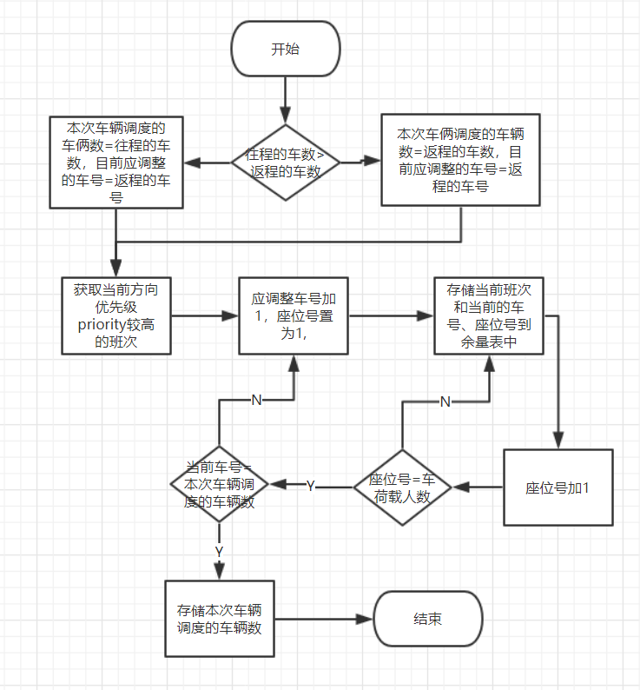
图 5.20 调整平衡往返的车辆数子流程图

5.8 本章小结
本章主要介绍了系统各功能的详细设计与实现。对系统功能的主要实现流程做了介绍，并给出效果图。整个的开发过程完整有序的进行。

第6章 应用情况和使用效果
本课题的主要研究成果是华北理工大学教师通勤车预约管理系统——管理员子系统，项目完成了第一个版本的开发任务，并在预计时间内进行了系统上线试运行和发布工作等，面向华北理工大学全体教职工、通勤车管理部门和公交公司开放。根据试运行中发现的情况以及需求的增加，对系统的功能进行优化和升级，现在已经形成一套功能业务完善、用户界面友好、性能稳定的班车预约管理系统

结 论
本文首先介绍了教师预约管理子系统的研究背景，阐述了研究本课题的实际意义和目标，以及对研究的内容做了简单的概括。子系统的实际开发需求为本课题的研究奠定的良好的基础，根据论文课题，对子系统的开发所需要的开发技术科开发环境做了详细的介绍，也初步对子系统的组织机构进行了分析，以及用户角色和功能的分析，最后对面向全体教职工、通勤车管理部门和公交公司的管理员子系统进行功能的开发和逻辑代码的实现。经过测试，子系统能够正常运行且保持稳定，解决的最初班车管理存在的繁杂问题，实现了的本课题的研究目标。
经过对该系统的开发实践，我对计算机科学与技术专业有了新的认识，对软件编程思想有了深刻了解，对软件工程和程序设计有了深刻的体会，最为主要的是，将自己所学到的知识应用于实际中，理论得到实际的验证，对我的前端开发经验有大幅度的提高，同时对整个业务有了更加清晰的认识，并掌握了项目开发的整体流程，包括前期的需求分析、原型的设计、表结构的建立、功能的实现、上线测试与维护等。在毕业设计期间主要完成的工作如下:
（1）完成了系统开发前的需求分析，并对系统的整体架构进行了设计。
（2）学习了Python、Django、Ajax等开发技术和数据库技术。
（3）与老师共同完善了该系统的整体提设计方案，共同对本系统中的重点难点进行了突破，并给出管理子系统研发的步骤和全过程。
在项目的开发中，我提高的解决问题的能力，学习新技术的能力，也学会的团队协作，感受到团队带来的力量，还有开发完成后系统投入使用所带来的荣誉感。

参考文献
- (美)KYLE SIMPSON 著；赵望野，梁杰译. 你不知道的 JavaScript 上. 北京：人民邮电出版社, 2015.04.
- (美)KYLE SIMPSON 著；单业，姜南译. 你不知道的 JavaScript 中. 北京：人民邮电出版社, 2016.08.
- 高云. jQuery 技术内幕：深入解析 jQuery 架构设计与实现原理[M].北京：机械工业出版社, 2015.
- 惠特利，科克伦.Bootstrap 实战[M].Packt Publishing.2015.
- 谈华宇, 吴昶成, 邱小平. 基于 Bootstrap 框架的动态表单设计与实现[J]. 无线互联科技, 2015(3):99-100.
- 英）Toby Donaldson. Python 编程入门[M]. 人民邮电出版社, 2013.
- 梁勇.Python 语言程序设计（英文版）[M].北京：机械工业出版社,2013.
- MARK SUMMERFIELD. Python 编程实战[M]. 北京: 机械工业出版社,2014.
- 刘班. 基于 Django 快速开发 Web 应用[J]. 电脑知识与技术, 2009(07): 16-18.
- Holovaty A, Kaplan-Moss J. The Definitive Guide to Django[M]. Berkeley ：Apress, 2009.
- （美）John Adams.Learning Kendo UI Web Development[M].Pack Publishing.2013.
- 王芳. 网站开发中数据库的管理者——MySQL[J]. 电子技术与软件工程,2014(16):214-214.
- (美)桑德斯著. 高性能网站建设指南前端工程师技能精髓. 北京：电子工业出版社, 2015.05.
- Meloni, Julie C. HTML, CSS and JavaScript All in One, Sams Teach Yourself:Covering Html5, Css3, and Jquery[M]. Sams Publishing, 2014.
- 王珊, 萨师煊. 数据库系统概论(第 5 版)[J]. 中国大学教学, 2014(9).
- Aristomenis M. Macris. Enhancing Enterprise Resource Planning users understanding through ontology-based training[J].Computers in Human Behavior，2011，27(4)：1450-1459.

谢 辞
本文的研究工作是在我的导师马月坤教授的悉心指导和严格要求下完成的。马老师在学习方法、工作方法和研究思路等方面给予了许多有益的启迪；同时，她对我的研究工作提出了宝贵的建议和意见，使我在研究工作中不断取得新的进展。马老师深厚的专业知识、严谨的治学精神和求实创新的工作作风深深的影响着我。在此，谨向马老师致以我最崇高的敬意和真挚的感谢！
感谢我的家人和朋友对我生活上的关心，学习和工作的支持，这些使得我能够安心的完成我的研究工作。
最后，对在我的学习和成长道路上给予帮助的所有老师和朋友们表示深深地感谢，对评阅该论文的所有专家表示最崇高的敬意和真挚的感谢！

注 释

附 录
后台定时计算模块
def save_bus_mark(cursor, curBusTmount, byBusDay, isDirect, remianderAmount, bybustimeinfoid, vehicleinfoid):
"""
车辆信息保存、该车余量记录生成、及该车空座位记录批量生成
:param cursor: 游标
:param curBusTmount: 车号
:param byBusDay: 乘车日期
:param isDirect 是否为直达，直达为1 否则为0
:param remianderAmount 该车初始的余量
:param bybustimeinfoid: 预约信息
:return: 返回余量数
"""
# 生成车号信息记录
print "整车生成的参数传入值为", curBusTmount, byBusDay, isDirect, remianderAmount, bybustimeinfoid, vehicleinfoid
cursor.execute("""
insert into busmarkinfo
(busMark, byBusDate, isDirect, bybustimeinfoid, vehicleinfoid)
values
(%s, %s, %s, %s, %s)
""", (curBusTmount, byBusDay, isDirect, bybustimeinfoid, vehicleinfoid))
# 获取刚刚储存的车号信息id
cursor.execute("""
select
busMarkInfoId
from
busmarkinfo
where
byBusDate=%s and busMark=%s and bybustimeinfoid=%s
""", (byBusDay, curBusTmount, bybustimeinfoid))
busMarkInfoId = cursor.fetchone()
# 生成该车号的余量信息
cursor.execute("insert into remforbusinfo(remianderAmount, busmarkinfoid) values(%s, %s)",
(remianderAmount, busMarkInfoId[0]))

# 保存空的座位
if remianderAmount != 0:
seatNum = 49 - remianderAmount
while seatNum < 49:
seatNum += 1
cursor.execute("""
insert into remforseatinfo
(seatNum, busmarkinfoid)
values
(%s, %s)
""", (seatNum, busMarkInfoId[0]))
return remianderAmount

def makeBusAndSeatNoForDirect_go(cursor, byBusTimeInfos, byBusDay, curBusTmount):
"""
整车分配 、 车号相关信息保存 、整车车辆余量保存
:param cursor: 数据库游标
:param direction: 方向
:param byBusTimeInfos: 站点乘车时间对象集合或线路站点对象集合
:param byBusDay: 乘车时间
:param curBusTmount: 总车数
:return: curBusTmount 车号, surplus_people_num 该班次整车座位分配之后余下的人员数, bus_people_count 班次总人数
"""
bus_people_count = 0 # 班次总人数
surplus_people_num = 0 # 该班次整车座位分配之后余下的人员数
for byBusTimeInfoId in byBusTimeInfos: # 循环变量是同一班次内不同上车站点
# 获取满足条件的未分配座位的预约记录
cursor.execute(
"""
SELECT
reserveInforId, bybustimeinfoid, vehicleinfoid
from
raserveinfor
where
byBusDate = %s and status=0 and bybustimeinfoid = %s
order by
operateTime ;
""", (byBusDay, byBusTimeInfoId[0]))
reserveinfor = cursor.fetchall()
station_count = len(reserveinfor) # 站点的人数
if station_count == 0: # 如果某站点的人数为零，则跳过计算
continue
vehicle_seatNum = models.Vehicle.objects.all()[0].peopleNum # 荷载人数
surplus = station_count % vehicle_seatNum # 该站点预约总数和荷载数取余
if surplus == 0:
busOrder = station_count / vehicle_seatNum # 获取整车车数
else:
busOrder = (station_count - surplus) / vehicle_seatNum

integer_reserve = reserveinfor[:busOrder * vehicle_seatNum] # 获取整车记录
seatNum = 0 # 座位号
for re in integer_reserve: # 该循环的循环变量是某班次内某站点可以做为整车发车的约车记录
seatNum += 1

# 修改预约状态，并分配座位号
cursor.execute("""
update raserveinfor
set busNum=%s, seatNum=%s, status='10'
where reserveInforId=%s
""" % (curBusTmount, seatNum, re[0]))
if seatNum == 49:
# 生成整车车号信息记录，此时为直达车，余量为0，对于去程，vehicleinfoid为冗余字段，存什么都可以
remianderAmount = save_bus_mark(cursor, curBusTmount, byBusDay, 1, 0, re[1], re[2])
# 保存完整车之后，将车号加1,并将座位号归0
curBusTmount += 1
seatNum = 0

surplus_people_num += surplus # 更新线路内不足整车发车人数总量
bus_people_count += station_count # 更新该线路乘车总人数
return curBusTmount, surplus_people_num

def makeBusAndSeatNoForDirect_back(cursor, vehicleInfos, busNumInfoId, curBusTmount, byBusDay):
"""
:param cursor:
:param vehicleInfos:
:param busNumInfoId:
:param curBusTmount:
:param byBusDay:
:return:
"""
bus_people_count = 0 # 班次总人数
surplus_people_num = 0 # 该班次整车座位分配之后余下的人员数
for vehicleInfo in vehicleInfos: # 同班次内同一下车站点
cursor.execute("""
SELECT
reserveInforId
from
raserveinfor
where
bybustimeinfoid in (
SELECT bybustimeinfoid
FROM bybustimeinfo
where busnuminfoid = %s
) and vehicleinfoid = %s
and byBusDate = %s
and status=0
ORDER BY
operateTime;
""", (busNumInfoId, vehicleInfo[0], byBusDay))
reserveinfor = cursor.fetchall()
station_count = len(reserveinfor) # 站点的人数
if station_count == 0: # 如果某站点的人数为零，则跳过计算
continue
vehicle_seatNum = models.Vehicle.objects.all()[0].peopleNum # 荷载人数
surplus = station_count % vehicle_seatNum # 该站点预约总数和荷载数取余
if surplus == 0:
busOrder = station_count / vehicle_seatNum # 获取整车车数
else:
busOrder = (station_count - surplus) / vehicle_seatNum

integer_reserve = reserveinfor[:busOrder * vehicle_seatNum] # 获取整车记录
# # 获取该班次的第一个下车站点
cursor.execute("""
select bybustimeinfoid
from bybustimeinfo
where busnuminfoid = %s
and vehicleinfoid in (
select vehicleinfoid
from vehicleinfo
where orderIndex=1
)
LIMIT 1;
""" % busNumInfoId)
bybustimeinfoid = cursor.fetchone()
seatNum = 0 # 座位号
for re in integer_reserve: # 该循环的循环变量是某班次内某站点可以做为整车发车的约车记录
seatNum += 1
# 修改预约状态，并分配座位号
cursor.execute("""
update raserveinfor
set busNum=%s, seatNum=%s, status='10'
where reserveInforId=%s
""" % (curBusTmount, seatNum, re[0]))
if seatNum == 49:
#
# 生成整车车号信息记录，此时为直达车，余量为0，对于去程，vehicleinfoid为冗余字段，存什么都可以,
# 返程时该值为该班次下车站点
# bybustimeinfoid 为该班次的第一个上车站点
#
remianderAmount = save_bus_mark(cursor, curBusTmount, byBusDay, 1, 0, bybustimeinfoid[0],
vehicleInfo[0])
# 保存完整车之后，将车号加1,并将座位号归0
curBusTmount += 1
seatNum = 0
surplus_people_num += surplus # 更新线路内不足整车发车人数总量
bus_people_count += station_count # 更新该线路乘车总人数
return curBusTmount, surplus_people_num

def makeBusAndSeatNo_getBusCount_go(cursor, busNumInfos, byBusDay):
curBusTmount = 1 # 车号
for busNumInfo in busNumInfos: # 获取每一个班次乘车站点
cursor.execute(
"select byBusTimeInfoId from bybustimeinfo where busnuminfoid=%s order by byBusTime;" % busNumInfo[0])
byBusTimeInfos = cursor.fetchall() # 获取该班次的所有站点及乘车时间
# 获取该班次的第一个乘车站点时间id
cursor.execute("""
SELECT
byBusTimeInfoid, vehicleinfoid
FROM
bybustimeinfo
WHERE
busnuminfoid = %s
ORDER BY
byBusTime
LIMIT 1
""" % busNumInfo[0])
byBusforTime = cursor.fetchone() # 储存的是该班次的第一个站点时间id和线路站点id
"""
curBusTmount 车号, surplus_people_num 整车之后的人员, bus_people_count 班次总人数

curBusTmount 是全局变量，参数传入的值是当前分配的整车起始编号，返回值是针对 byBusTimeInfos 数列所对应的班次
各站点进行整车编号后下一班次的进行整车编号的起始值,如途径a，b，c三站点的班次1，根据预约分别为三站点编排整车数
累计5辆，则该函数返回值为6。
"""
# 1、函数调用，为本班次各站点生成可直接发车的车辆编号及为对应的每辆车分配乘车人员坐位号码
curBusTmount, surplus_people_num = makeBusAndSeatNoForDirect_go(cursor, byBusTimeInfos, byBusDay, curBusTmount)

### 2、以下代码功能为：为班次内各站点分配整车直发后剩余的所有约车人员分配乘车车号和座位号

# # 2.1 获取该班次各站点整车分配完毕后未分配座位的约车记录
cursor.execute("""
SELECT reserveInforId, bybustimeinfoid
from
raserveinfor
where
byBusDate = %s and status=0 and bybustimeinfoid in (
select byBusTimeInfoId
from bybustimeinfo
where busnuminfoid = %s
)
""", (byBusDay, busNumInfo[0]))
surplus_reserveinfor = cursor.fetchall()
surplus_reserveinfor_count = len(surplus_reserveinfor)
if surplus_reserveinfor_count > 49:
# # 2.1.1 获取该班次内是否存在需要进行同车排座的站点
cursor.execute("""
SELECT byBusTimeInfoId
FROM bybustimeinfo
WHERE
busnuminfoid=%s
AND vehicleinfoid IN (
SELECT vehicleInfoId
FROM vehicleinfo
WHERE
stationid IN (
SELECT stationid
FROM station
WHERE
priority = 1
)
AND routeid IN (
SELECT routeid
FROM route
WHERE
direction = 01
)
);
""" % busNumInfo[0])
priority_byBusTimeInfoId = cursor.fetchall() # 特殊约定：一个班次内最多有一个站点进行同车排座
# # 2.1.1.1 如果该班次存在同车优先排座的站点
if len(priority_byBusTimeInfoId) != 0:
# # 2.1.1.1.1 获取该站点的未排座的预约记录
cursor.execute("""
SELECT
reserveInforId
from
raserveinfor
where
byBusDate = %s and status=0 and bybustimeinfoid = %s
order by
operateTime ;
""", (byBusDay, priority_byBusTimeInfoId[0][0]))
priority_reserveinfor = cursor.fetchall()
len_priority_reserveinfor = len(priority_reserveinfor)
# # 如果该站点预约记录数大于0
if len_priority_reserveinfor > 0:
# # 2.1.1.1.1.1 为这辆需要在某一个站点进行同车发车的经停车进行座位号分配的相应处理
##（1）
for item in priority_reserveinfor:
# status = '20' 仅用于排座位临时状态标注，正常业务无'20'状态数据 #
cursor.execute("""
update raserveinfor set status = '20' where reserveInforId = %s
""" % item[0])
# # （2）获取该班次其他站点与该站点记录数和为整车的未排座的预约记录
cursor.execute("""
SELECT
reserveInforId
from
raserveinfor
where
byBusDate = %s and status=0 and bybustimeinfoid in (
select byBusTimeInfoId
from bybustimeinfo
where busnuminfoid = %s and bybustimeinfoid != %s
)
order by
operateTime
LIMIT %s;
""", (byBusDay, busNumInfo[0], priority_byBusTimeInfoId[0][0], 49 - len_priority_reserveinfor))
other_station_reserveinfor = cursor.fetchall()
# # (3)
for item in other_station_reserveinfor:
# status = '20' 仅用于排座位临时状态标注，正常业务无'20'状态数据 #
cursor.execute("""
update raserveinfor set status = '20' where reserveInforId = %s
""" % item[0])
# # (4) 获取当前待排座位的相关预约记录
cursor.execute("""
SELECT reserveInforId
FROM
raserveinfor
WHERE status = '20'
ORDER BY operateTime;
""")
surplus_tem_reserveinfor = cursor.fetchall()
## (5) 分配座位号
curBusTmount = seatNumShuffle(cursor, curBusTmount, surplus_tem_reserveinfor, byBusDay,
byBusforTime[0], byBusforTime[1])
# # （6）获取该班次各站点整车分配和同车发车优先站点座位分配完毕后未分配座位的约车记录
cursor.execute("""
SELECT reserveInforId, bybustimeinfoid
from
raserveinfor
where
byBusDate = %s and status=0 and bybustimeinfoid in (
select byBusTimeInfoId
from bybustimeinfo
where busnuminfoid = %s
)
""", (byBusDay, busNumInfo[0]))
surplus_reserveinfor = cursor.fetchall()
surplus_reserveinfor_count = len(surplus_reserveinfor)

if surplus_reserveinfor_count > 0: # 整车分配和同车发车优先站点座位分配完毕余下的人数之和大于0时
curBusTmount = seatNumShuffle(cursor, curBusTmount, surplus_reserveinfor, byBusDay, byBusforTime[0],
byBusforTime[1])
curBusTmount -= 1 # 将数量减一，做为车辆数
return curBusTmount

def seatNumShuffle(cursor, curBusTmount, surplus_tem_reserveinfor, byBusDay, byBusTimeInfosId, vehicleInfoId):
length_surplus = len(surplus_tem_reserveinfor)
seatNums = []
if length_surplus > 49: # 在此时,传入的最大人数为49*2-1
for i in range(1, 50):
seatNums.append(i)
random.shuffle(seatNums)
for i in range(1, length_surplus - 48):
seatNums.append(i)
else:
# 生成一辆所有座位号列表
for i in range(1, length_surplus + 1):
seatNums.append(i)
# 对该列表进行洗牌（打乱）
random.shuffle(seatNums)
# # 前面生成的seatNums指的是这次所要排的所有座位号
# # 如果长度大于49,那么则是有两辆车的座位号,前49为乱序,
# # 后面的是为有序,当索引大于等于49时,seatNums[i]的值
# # 就是第二辆车的座位,所以,当索引i==49时,车号需要加一
i = 0 # 索引变量
for re in surplus_tem_reserveinfor:
seatNum = seatNums[i]
i += 1
cursor.execute("""
update
raserveinfor
set
busNum=%s, seatNum=%s, status='10'
where
reserveInforId=%s
""" % (curBusTmount, seatNum, re[0]))
if i == 49:
# 这时保存的整车类型是经停车，余量是0，byBusTimeInfosId存的是始发站的id
save_bus_mark(cursor, curBusTmount, byBusDay, 0, 0, byBusTimeInfosId, vehicleInfoId)
curBusTmount += 1

if i % 49 == 0 and i != 0: # 最后处理的经停车的预约记录正好为整车数,则不需要做任何处理,否则就要保存车的余量座位和信息
pass
else:
remanderseatcount = 49 - i % 49 # 这辆车的余量信息
save_bus_mark(cursor, curBusTmount, byBusDay, 0, remanderseatcount, byBusTimeInfosId, vehicleInfoId)
curBusTmount += 1
return curBusTmount

def make_seat_num(cursor, reserveinfor, curBusTmount, byBusDay, isDirect, bybustimeinfoid, vehicleInfoId):
"""
座位号分配
:param cursor: 游标
:param reserveinfor: 要分配的预约信息
:param curBusTmount: 当前车号
:param byBusDay: 乘车日期
:param isDirect: 是否为直达
:param bybustimeinfoid: 乘车站点时间id
:param vehicleInfoId: 下车线路站点id
:return: curBusTmount, seatNum 车号、座位号
"""
seatNum = 0 # 座位号
for re in reserveinfor:
seatNum += 1
cursor.execute("""
update
raserveinfor
set
busNum=%s, seatNum=%s, status='10'
where
reserveInforId=%s
""" % (curBusTmount, seatNum, re[0]))
if seatNum == 49: # 当满一车时，保存该车的信息
# 这时保存的整车类型是经停车，余量是0，byBusTimeInfosId存的是始发站的id
save_bus_mark(cursor, curBusTmount, byBusDay, isDirect, 0,bybustimeinfoid, vehicleInfoId)
seatNum = 0
curBusTmount += 1
return curBusTmount, seatNum

def makeBusAndSeatNo_getBusCount_back(cursor, back_busNumInfos, byBusDay):
"""
计算返程
:param cursor:
:param back_busNumInfos:
:param byBusDay:
:return:
"""
curBusTmount = 1 # 车号
for busNumInfo in back_busNumInfos:
# # 获取该方向该路线的所有的线路站点
cursor.execute("""
SELECT vehicleInfoId
from vehicleinfo
where routeid = %s and stationid in (
SELECT stationid
from station
where area=0
)
ORDER BY orderIndex;
""" % busNumInfo[1])
vehicleInfos = cursor.fetchall()
curBusTmount, surplus_people_num = makeBusAndSeatNoForDirect_back(cursor, vehicleInfos, busNumInfo[0], curBusTmount, byBusDay)
cursor.execute("""
SELECT
reserveInforId
from
raserveinfor
where
bybustimeinfoid in (
SELECT bybustimeinfoid
FROM bybustimeinfo
where busnuminfoid = %s
) and byBusDate = %s
and status=0
ORDER BY
operateTime;
""", (busNumInfo[0], byBusDay))
surplus_reserveinfor = cursor.fetchall()
surplus_reserveinfor_count = len(surplus_reserveinfor)
if surplus_reserveinfor_count > 0: # 整车分配和同车发车优先站点座位分配完毕余下的人数之和大于0时
# # 获取该班次的第一个下车站点
cursor.execute("""
select bybustimeinfoid
from bybustimeinfo
where busnuminfoid = %s
and vehicleinfoid in (
select vehicleinfoid
from vehicleinfo
where orderIndex=1
)
LIMIT 1;
""" % busNumInfo[0])
bybustimeinfoid = cursor.fetchone()
seatNum = 0 # 座位号
for re in surplus_reserveinfor:
seatNum += 1
cursor.execute("""
update
raserveinfor
set
busNum=%s, seatNum=%s, status='10'
where
reserveInforId=%s
""" % (curBusTmount, seatNum, re[0]))
if seatNum == 49: # 当满一车时，保存该车的信息
# 这时保存的整车类型是经停车，余量是0，byBusTimeInfosId存的是始发站的id
save_bus_mark(cursor, curBusTmount, byBusDay, 0, 0, bybustimeinfoid[0], vehicleInfos[0][0])
seatNum = 0
curBusTmount += 1
if seatNum == 0:
pass
else:
save_bus_mark(cursor, curBusTmount, byBusDay, 0, 49 - seatNum, bybustimeinfoid[0],
vehicleInfos[0][0])
curBusTmount += 1 # 车号加一
busCount = curBusTmount - 1 # 将数量减一，做为车辆数
return busCount

def level_busCount(cursor, go_busNum, back_busNum, byBusDay):
"""
分配去程与返程的差量车
:param go_busNum: 去程车辆数
:param back_busNum: 返程车辆数
:return: 返回最大的车辆数
"""
go_busNum += 1
back_busNum += 1
if back_busNum > go_busNum: # 返程的车数大于去程车数，所以要将多出来的车分配到去程优先级高的班次上
cursor.execute("""
SELECT busNumInfoId, routeId from busnuminfo
WHERE routeId in (
SELECT routeId FROM route WHERE direction='01' and route.isUse=1
) and priority != 0
ORDER BY
priority
DESC;
""")
priority_busNum = cursor.fetchall()
max_priority_busNum = len(priority_busNum)
curBusTmount = go_busNum
i = 0
while (curBusTmount < back_busNum):
if i == max_priority_busNum:
i = 0
cursor.execute("""
SELECT byBusTimeInfoId, vehicleinfoid
FROM bybustimeinfo
WHERE vehicleinfoid in (
SELECT vehicleInfoId
FROM vehicleinfo
WHERE orderIndex=1 and busnuminfoid = '%s'
);
""" % priority_busNum[i][0])
byBusTimeInfo = cursor.fetchone()
save_bus_mark(cursor, curBusTmount, byBusDay, 0, 49, byBusTimeInfo[0], byBusTimeInfo[1])
curBusTmount += 1
i += 1
else: # 返程的车数小于去程车数，所以要将多出来的车分配到去程优先级高的班次上
cursor.execute("""
SELECT busNumInfoId, routeId from busnuminfo
WHERE routeId in (
SELECT routeId FROM route WHERE direction='10' and route.isUse=1
) and priority != 0
ORDER BY
priority
DESC;
""")
priority_busNum = cursor.fetchall()
max_priority_busNum = len(priority_busNum)
curBusTmount = back_busNum
i = 0
while (curBusTmount < go_busNum):
if i == max_priority_busNum:
i = 0
cursor.execute("""
SELECT byBusTimeInfoId
FROM bybustimeinfo
WHERE vehicleinfoid in (
SELECT vehicleInfoId
FROM vehicleinfo
WHERE orderIndex=1 and routeid = '%s'
) and busnuminfoid= %s
""" % (priority_busNum[i][1], priority_busNum[i][0]))
byBusTimeInfoId = cursor.fetchone()
cursor.execute("""
SELECT vehicleInfoId
from vehicleinfo
where routeid = %s and stationid in (
SELECT stationid
from station
where area=0
)
ORDER BY orderIndex LIMIT 1;
""" % priority_busNum[i][1])
vehicleInfoId = cursor.fetchall()
save_bus_mark(cursor, curBusTmount, byBusDay, 0, 49, byBusTimeInfoId[0], vehicleInfoId[0][0])
curBusTmount += 1
i += 1
curBusTmount -= 1
return curBusTmount

def get_busNumInfo(cursor, direction):
"""
去某方向的所有的班次信息并依靠班次优先级排序
:return: 该方向所有的站点乘车时间
"""
# 提取该方向的所有班次，并按照优先级进行排序
cursor.execute(
"""
select
busNumInfoId, routeId
from
busnuminfo
where
routeId in (
select routeId
from route
where direction=%s
)
order by orderIndex;
""" % direction)
busNumInfos = cursor.fetchall() # 获取所有班次
return busNumInfos

def sum_reserves():
"""
每天晚七点计算余量
:param req:
:return:
"""
ret = 0
# try:
with transaction.atomic():
# # 获取锁表
cursor = connection.cursor()
cursor.execute("SELECT * FROM globallock FOR UPDATE")
row = cursor.fetchone()
clear_data(cursor)
byBusDay = (datetime.datetime.now() + datetime.timedelta(days=1)).strftime('%Y-%m-%d')
# byBusDay = "2016-11-20"
# 去程
## 去程只需要考虑的是：不同班次不同站点
go_busNumInfos = get_busNumInfo(cursor, "01")
go_busNum = makeBusAndSeatNo_getBusCount_go(cursor, go_busNumInfos, byBusDay)
# 返程
## 返程考虑的是： 不同班次，不同下车占站点
back_busNumInfos = get_busNumInfo(cursor, "10")
back_busNum = makeBusAndSeatNo_getBusCount_back(cursor, back_busNumInfos, byBusDay)
if go_busNum != back_busNum: # 如果去程和返程的车辆数不相等
busCount = level_busCount(cursor, go_busNum, back_busNum, byBusDay)
else:
busCount = go_busNum # 相等时，返回车辆数
# busAmountForADay
cursor.execute("INSERT into busamountforaday (byBusDate, busAmount) VALUES (%s, %s)", (byBusDay, busCount))
## 将所有已经分配座位的预约信息发送到教职工手机中
# reserveInfors = models.ReserveInfor.objects.filter(status=10)
# for reserve in reserveInfors:
# t = SendMsgThread(reserve)
# t.start()
# except Exception as err:
# print err
# curBusTmount = 0
return busCount

